BỘ GIÁO DỤC ĐÀO TẠO
TRƯỜNG ĐẠI HỌC THĂNG LONG
---o0o---


BÁO CÁO BÀI TẬP LỚN

ĐỀ TÀI:
Thiết kế game rắn săn mồi (Snake game)

Giảng viên hướng dẫn : Nguyễn Hùng Cường
Sinh viên thực hiện : Nguyễn Nhật Minh - A45126
Đỗ Minh Hiếu – A45016
Nguyễn Tuấn Linh – A44959

HÀ NỘI – 2025
MỤC LỤC
LỜI MỞ ĐẦU 6
CHƯƠNG 1. GIỚI THIỆU DỰ ÁN 8
1.1. Khảo sát hiện trạng 8
1.1.1. Đối với người chơi: 8
1.1.2. Đối với nhà phát triển: 8
1.1.3. Giải pháp đề xuất: Snake Game BTL 8
1.2. Xác định bài toán 8
1.2.1. Mục tiêu dự án 8
1.2.2. Chức năng của hệ thống 9
1.3. Yêu cầu dự án 10
1.3.1. Yêu cầu chức năng 10
1.3.2. Yêu cầu phi chức năng 12
1.4. Công nghệ sử dụng 12
1.5. Phạm vi dự án 13
1.5.1. Trong phạm vi (In Scope): 13
1.5.2. Ngoài phạm vi (Out of Scope): 14
CHƯƠNG 2. PHÂN TÍCH THIẾT KẾ HỆ THỐNG 15
2.1. Xác định tác nhân tác động vào hệ thống 15
2.2. Mô hình hóa hệ thống 16
2.2.1. Biểu đồ Use Case tổng quan 16
2.2.2. Biểu đồ Use Case chi tiết theo màn hình 17
2.3. Đặc tả cho từng Use Case 20
2.3.1. Kịch bản cho chức năng Bắt đầu game 20
2.3.2. Kịch bản cho chức năng Điều khiển rắn 21
2.3.3. Kịch bản cho chức năng Ăn thức ăn 23
2.3.4. Kịch bản cho chức năng Phát hiện va chạm và Game Over 25
2.3.5. Kịch bản cho chức năng Tạm dừng game 27
2.3.6. Kịch bản cho chức năng Cài đặt 29
2.4. Quy trình nghiệp vụ 31
2.4.1. Mô hình ERD (Entity Relationship Diagram) 31
2.4.2. Bảng mô tả cấu trúc dữ liệu 32
2.4.3. Mô tả chi tiết các lớp 32
2.4.4. Mối quan hệ giữa các lớp 35
CHƯƠNG 3. THIẾT KẾ HỆ THỐNG 36
3.1. Kiến trúc hệ thống 36
3.1.1. Mô tả các tầng kiến trúc 36
3.1.2. Cấu trúc thư mục dự án 38
3.2. Thiết kế giao diện người dùng 39
3.2.1. Màn hình Menu (MenuActivity) 39
3.2.2. Màn hình Game (GameActivity) 41
3.2.3. Các Popup trong GameView 42
3.2.4. Màn hình Setting (SettingActivity) 43
3.3. Thiết kế luồng dữ liệu 44
3.3.1. Luồng khởi động ứng dụng 44
3.4. Thiết kế Asset và tài nguyên 45
3.4.1. Danh sách tài nguyên hình ảnh 45
3.4.2. Danh sách tài nguyên âm thanh 46
3.5. Thiết kế cơ sở dữ liệu (SharedPreferences) 46
3.5.1. Sơ đồ lưu trữ dữ liệu 47
3.5.2. Chi tiết cấu trúc dữ liệu 47
3.5.3. Code mẫu thao tác với SharedPreferences 48
3.6. Thiết kế tính năng đặc biệt 48
3.6.1. Hệ thống tăng tốc động (Dynamic Speed System) 48
3.6.2. Hệ thống xoay đầu rắn (Head Rotation System) 48
CHƯƠNG 4. LẬP TRÌNH VÀ XỬ LÝ CODE JAVA 50
4.1. Ngôn ngữ lập trình và công nghệ sử dụng 50
4.1.1. Ngôn ngữ và Framework 50
4.1.2. Thư viện và API Android 50
4.2. Chi tiết xử lý code các Package 51
4.2.1. Package util - Các lớp tiện ích 51
CHƯƠNG 5. KIỂM THỬ VÀ ĐÁNH GIÁ KẾT QUẢ 55
5.1. Môi trường kiểm thử 55
5.1.1. Thiết bị và phần cứng 55
5.1.2. Phần mềm và công cụ 55
5.2. Kế hoạch kiểm thử 56
5.2.1. Phương pháp kiểm thử 56
5.3. Các ca kiểm thử chi tiết 57
5.3.1. Kiểm thử chức năng (Functional Testing) 57
5.3.2. Kiểm thử tích hợp (Integration Testing) 61
5.3.3. Kiểm thử hiệu năng (Performance Testing) 63
5.4. Các lỗi đã phát hiện và khắc phục 63
5.4.1. Bug nghiêm trọng (Critical Bugs) 63
5.4.2. Bug nhỏ (Minor Bugs) 64
5.5. Kết luận đánh giá 64
5.5.1. Tổng kết kết quả kiểm thử 64
5.5.2. Ưu điểm của ứng dụng 65
5.5.3. Hạn chế và hướng phát triển 65
5.5.4. Hướng phát triển trong tương lai 65
5.6. Kết luận 66
CHƯƠNG 6. CHƯƠNG 6. ĐÓNG GÓI, TRIỂN KHAI & BẢO TRÌ 67
6.1. 6.1. Hướng dẫn cài đặt 67
6.1.1. 6.1.1. Yêu cầu hệ thống 67
6.1.2. Các bước cài đặt môi trường 68
6.1.3. Troubleshooting - Xử lý lỗi thường gặp 70
6.2. Triển khai Production (Build APK/AAB) 71
6.2.1. Build APK cho Debug Testing 71
6.2.2. Build APK Release (có ký số) 71
6.2.3. Build Android App Bundle (AAB) cho Google Play 72
6.2.4. Upload lên Google Play Console 72
6.3. Bảo trì & Nâng cấp 73
6.3.1. Chiến lược Versioning 73
6.3.2. Quy trình bảo trì định kỳ 74
6.3.3. Roadmap phát triển tương lai 75
6.4. Kết luận 76
6.4.1. Kết quả đạt được 76
6.4.2. Bài học kinh nghiệm 77
6.4.3. Đánh giá tổng quan 78

DANH MỤC HÌNH ẢNH
Bảng 1: Các chức năng dành cho người chơi 11
Bảng 2. Công nghệ sử dụng trong dự án 15
Bảng 3. Bảng xác định tác nhân vào hệ thống 18
Bảng 4. Cấu trúc dữ liệu Settings 34
Bảng 5. Mô tả lớp GameEngine 35
Bảng 6. Mô tả lớp Snake 36
Bảng 7. Mối quan hệ giữa các lớp 37
Bảng 8. Chi tiết các thành phần kiến trúc hệ thống 39
Bảng 9. Chi tiết thành phần UI màn hình Game 44
Bảng 10. Chi tiết thành phần màn hình Setting 46
Bảng 11. Chi tiết tài nguyên hình ảnh 48
Bảng 12. Chi tiết tài nguyên âm thanh 48
Bảng 13. Chi tiết cấu trúc dữ liệu SharedPreferences 49
Bảng 14. Bảng tốc độ FPS theo điểm số 50
Bảng 15. Ngôn ngữ và framework sử dụng 52
Bảng 16. Các thư viện Android API được sử dụng 53
Bảng 17. Cấu hình thiết bị kiểm thử 57
Bảng 18. Công cụ kiểm thử 58
Bảng 19. Các loại kiểm thử được thực hiện 59
Bảng 20. Kết quả kiểm thử hiệu năng 65
Bảng 21. Tổng kết kết quả kiểm thử 67
Bảng 22. Yêu cầu hệ thống để phát triển 70
Bảng 23. Cấu hình Android Emulator khuyến nghị 72
Bảng 24. Bảng troubleshooting lỗi phổ biến 73
Bảng 25. Yêu cầu store listing cho Google Play 75
Bảng 26. Giải thích Semantic Versioning 76
Bảng 27. Lịch trình bảo trì định kỳ 77

Hình 1: Kiến trúc tổng quan hệ thống Snake Game BTL……………………………10
Hình 2: Sơ đồ chuyển đổi trạng thái game 13
Hình 3. Biểu đồ Use Case tổng quan hệ thống Snake Game 18
Hình 4. Biểu đồ Use Case màn hình Menu 19
Hình 5. Biểu đồ Use Case màn hình Game 20
Hình 6. Biểu đồ Use Case màn hình Setting 21
Hình 7. Biểu đồ tuần tự cho chức năng Bắt đầu game 23
Hình 8. Biểu đồ tuần tự cho chức năng Điều khiển rắn 25
Hình 9. Biểu đồ tuần tự cho chức năng Ăn thức ăn 27
Hình 10. Biểu đồ tuần tự cho chức năng Game Over 29
Hình 11. Biểu đồ tuần tự cho chức năng Tạm dừng 31
Hình 12. Biểu đồ tuần tự cho chức năng Cài đặt 33
Hình 13. Sơ đồ ERD dữ liệu game 34
Hình 14. Sơ đồ kiến trúc tổng quan hệ thống Snake Game 38
Hình 15. Cấu trúc thư mục dự án Snake Game 40
Hình 16. Sơ đồ layout màn hình Menu 42
Hình 17. Các popup trong GameView 44
Hình 18.Sơ đồ luồng khởi động ứng dụng 46
Hình 19.Danh sách tài nguyên hình ảnh 47
Hình 20. Sơ đồ thiết kế lưu trữ SharedPreferences 49
Hình 21. Code mẫu SettingManager sử dụng SharedPreferences 50
Hình 22. Code xoay đầu rắn theo hướng di chuyển 51

LỜI MỞ ĐẦU
Trong kỷ nguyên Cách mạng Công nghiệp 4.0, công nghệ thông tin đã và đang trở thành động lực then chốt thúc đẩy sự phát triển của mọi lĩnh vực kinh tế - xã hội. Đặc biệt, với sự bùng nổ của thiết bị di động thông minh, nhu cầu về các ứng dụng giải trí ngày càng tăng cao. Theo thống kê của Statista, doanh thu từ game mobile toàn cầu đạt hơn 90 tỷ USD vào năm 2024, chiếm hơn 50% tổng doanh thu ngành công nghiệp game.
Xuất phát từ thực tiễn đó, nhóm chúng em đã quyết định thực hiện đề tài "Xây dựng ứng dụng game Rắn săn mồi trên nền tảng Android". Đây là một trò chơi kinh điển đã gắn liền với tuổi thơ của nhiều thế hệ, từ những chiếc điện thoại Nokia đen trắng đầu tiên cho đến nay. Việc tái hiện lại trò chơi này trên nền tảng Android hiện đại không chỉ mang giá trị hoài niệm mà còn là cơ hội tuyệt vời để nhóm áp dụng kiến thức lập trình di động vào thực tế.
Hệ thống được xây dựng dựa trên nền tảng Android sử dụng ngôn ngữ Java, kết hợp với các thư viện đồ họa Canvas để vẽ game, SurfaceView để xử lý vòng lặp game, và SharedPreferences để lưu trữ cài đặt người dùng. Mục tiêu của dự án là tạo ra một sản phẩm có giao diện thân thiện, trải nghiệm mượt mà và tính ổn định cao.
Báo cáo này trình bày toàn bộ quá trình nghiên cứu và thực hiện dự án, bao gồm các nội dung chính sau:
- Chương I: Giới thiệu dự án
- Chương II: Phân tích và thiết kế hệ thống
- Chương III: Thiết kế giao diện và cơ sở dữ liệu
- Chương IV: Lập trình và xử lý code Java
- Chương V: Kiểm thử phần mềm
- Chương VI: Đóng gói, triển khai và bảo trì
Dù đã rất nỗ lực trong quá trình nghiên cứu và thực hiện, song do hạn chế về thời gian và kinh nghiệm thực tế, đồ án khó tránh khỏi những thiếu sót. Chúng em rất mong nhận được những ý kiến đóng góp quý báu từ Thầy Cô để đề tài ngày càng hoàn thiện hơn.

GIỚI THIỆU DỰ ÁN

Khảo sát hiện trạng
Game Rắn săn mồi (Snake Game) là một trong những trò chơi điện tử kinh điển nhất trong lịch sử, xuất hiện lần đầu vào những năm 1970 và trở nên phổ biến rộng rãi trên các điện thoại Nokia vào cuối thập niên 1990. Với lối chơi đơn giản nhưng gây nghiện, Snake đã trở thành biểu tượng văn hóa của ngành công nghiệp game di động.
Qua quá trình khảo sát các ứng dụng game rắn hiện có trên Google Play Store, nhóm phát triển nhận thấy các sản phẩm hiện tại vẫn tồn tại một số hạn chế:

Đối với người chơi:
- Nhiều ứng dụng chứa quảng cáo gây gián đoạn trải nghiệm chơi game
- Giao diện điều khiển không tối ưu, khó thao tác trên màn hình cảm ứng
- Thiếu các tùy chọn cá nhân hóa (màu rắn, độ khó, âm thanh)
- Không lưu được điểm cao và lịch sử chơi

Đối với nhà phát triển:
- Kiến trúc code không tối ưu, khó bảo trì và mở rộng
- Không tách biệt rõ ràng giữa logic game và giao diện
- Thiếu tài liệu kỹ thuật đầy đủ

Giải pháp đề xuất: Snake Game BTL
Để giải quyết các vấn đề nêu trên, ứng dụng Snake Game BTL được thiết kế với các đặc điểm nổi bật sau:
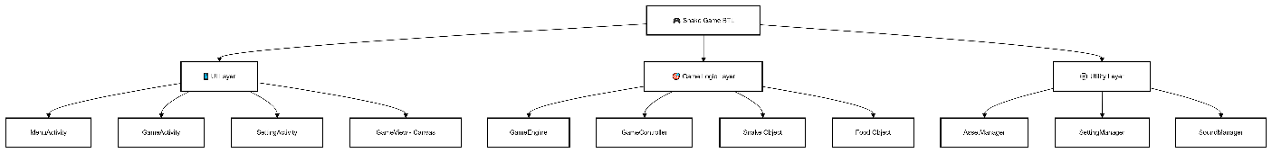
Hình 1: Kiến trúc tổng quan hệ thống Snake Game BTL

Xác định bài toán

Mục tiêu dự án
Xây dựng ứng dụng game Rắn săn mồi trên nền tảng Android với đầy đủ tính năng cơ bản và nâng cao, đảm bảo trải nghiệm người dùng mượt mà và có tính giải trí cao.

Chức năng của hệ thống
Chức năng cho Người chơi (Player):
STT | Chức năng | Mô tả chi tiết
1 | Điều khiển rắn | Vuốt màn hình để thay đổi hướng di chuyển của rắn (lên, xuống, trái, phải)
2 | Ăn mồi | Điều khiển rắn ăn thức ăn xuất hiện ngẫu nhiên, mỗi lần ăn được +10 điểm
3 | Xem điểm số | Hiển thị điểm hiện tại trong quá trình chơi và điểm cao nhất đạt được
4 | Tạm dừng game | Nhấn nút Pause để tạm dừng, hiển thị popup với các lựa chọn Resume/Menu
5 | Bật/Tắt âm thanh | Toggle âm thanh nền và hiệu ứng âm thanh trực tiếp trong game
6 | Chọn độ khó | Easy (xuyên tường) hoặc Hard (chết khi chạm tường)
7 | Chọn màu rắn | 3 tùy chọn màu: Xanh dương, Xanh lá, Tím
8 | Restart game | Khi thua, chọn Restart để chơi lại hoặc Menu để về màn hình chính
Bảng 1: Các chức năng dành cho người chơi
Chức năng của Hệ thống:
STT | Chức năng | Mô tả chi tiết
1 | Game Loop | Vòng lặp game chạy liên tục, cập nhật trạng thái và vẽ lại màn hình theo FPS
2 | Phát hiện va chạm | Kiểm tra va chạm tường (chế độ Hard), va chạm thân rắn, và va chạm thức ăn
3 | Spawn thức ăn | Tạo thức ăn mới ở vị trí ngẫu nhiên, đảm bảo không trùng với thân rắn
4 | Tăng tốc độ | FPS tăng dần theo điểm số (mỗi 50 điểm tăng 1 FPS), tối đa 15 FPS
5 | Lưu cài đặt | Sử dụng SharedPreferences để lưu điểm cao, độ khó, màu rắn, trạng thái âm thanh
6 | Quản lý âm thanh | Phát nhạc nền (MediaPlayer) và hiệu ứng âm thanh (SoundPool)
7 | Quản lý assets | Tải và cache hình ảnh, font chữ từ thư mục assets
Bảng 1.2. Các chức năng của hệ thống

Yêu cầu dự án

Yêu cầu chức năng
a) Chức năng cốt lõi (Core Gameplay):
- Di chuyển rắn: Rắn di chuyển liên tục theo hướng hiện tại, người chơi vuốt để thay đổi hướng. Không được phép quay ngược 180 độ (tránh tự cắn).
- Ăn thức ăn: Khi đầu rắn va chạm với thức ăn, rắn tăng thêm 1 đốt và điểm số tăng 10.
- Kết thúc game: Game over khi rắn tự cắn vào thân hoặc va chạm tường (chế độ Hard).
b) Chức năng quản lý trạng thái:
- Trạng thái MENU: Hiển thị màn hình bắt đầu với text "Tap to Start".
- Trạng thái PLAYING: Game đang chạy, cập nhật logic và vẽ liên tục.
- Trạng thái PAUSED: Game tạm dừng, hiển thị popup với nút Resume/Menu.
- Trạng thái GAME_OVER: Hiển thị điểm cuối cùng và nút Restart/Menu.
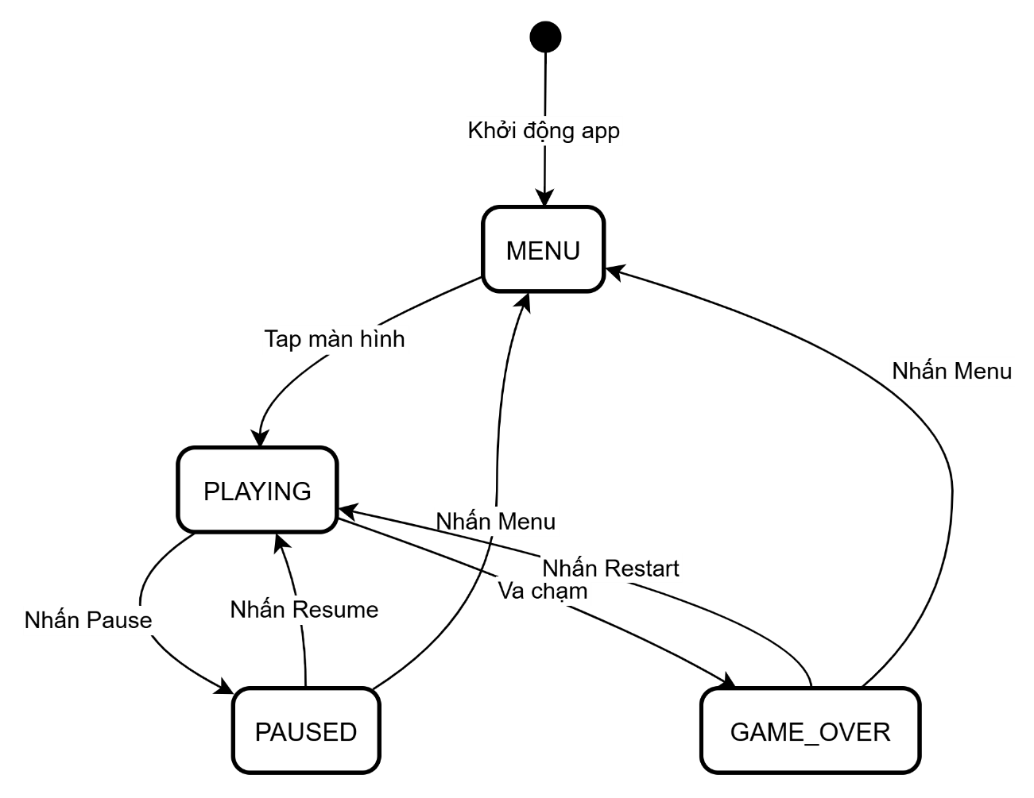

Hình 2: Sơ đồ chuyển đổi trạng thái game
c) Chức năng cài đặt:
- Chọn độ khó:
- Easy: Rắn xuyên qua tường và xuất hiện ở phía đối diện.
- Hard: Rắn chết khi chạm vào biên màn hình.
- Chọn màu rắn: 3 lựa chọn màu với bộ hình ảnh tương ứng (snake_head_blue.png, snake_body_blue.png, ...).
- Bật/Tắt âm thanh: Lưu trạng thái và áp dụng cho cả nhạc nền và hiệu ứng.

Yêu cầu phi chức năng
a) Hiệu suất:
- Game loop chạy ổn định ở 5-15 FPS tùy độ khó và điểm số.
- Thời gian phản hồi khi vuốt màn hình dưới 100ms.
- Sử dụng bộ nhớ dưới 100MB RAM.
- Không gây lag, giật khi chơi trên các thiết bị Android tầm trung.
b) Giao diện người dùng:
- Thiết kế fullscreen, ẩn thanh trạng thái và thanh điều hướng.
- Font chữ tùy chỉnh (Yoster) để tạo phong cách retro gaming.
- Hình ảnh sprite cho rắn và thức ăn thay vì vẽ hình học đơn giản.
- Background tile để tạo cảm giác không gian game.
c) Khả năng mở rộng:
- Kiến trúc MVC tách biệt rõ ràng giữa Model (Snake, Food), View (GameView), và Controller (GameController).
- Sử dụng Singleton Pattern cho các Manager (SettingManager, SoundManager, AssetManager).
- Dễ dàng thêm các chế độ chơi mới, loại thức ăn mới, hoặc power-ups.
d) Bảo trì:
- Code được tổ chức theo package rõ ràng: game, ui, util.
- Tài liệu kỹ thuật đầy đủ cho từng class và phương thức.
- Sử dụng naming convention nhất quán theo chuẩn Java.

Công nghệ sử dụng

Thành phần | Công nghệ | Phiên bản | Mục đích sử dụng
Ngôn ngữ | Java | 11 | Ngôn ngữ lập trình chính cho Android
Nền tảng | Android SDK | API 24+ | Phát triển ứng dụng Android native
IDE | Android Studio | Hedgehog | Môi trường phát triển tích hợp
Build Tool | Gradle | 8.0 | Quản lý dependencies và build project
Đồ họa | Canvas API | - | Vẽ 2D graphics cho game
Âm thanh | MediaPlayer, SoundPool | - | Phát nhạc nền và hiệu ứng âm thanh
Lưu trữ | SharedPreferences | - | Lưu cài đặt người dùng và điểm cao
Input | GestureDetector | - | Xử lý cử chỉ vuốt màn hình
Bảng 2. Công nghệ sử dụng trong dự án

Phạm vi dự án

Trong phạm vi (In Scope):
- Gameplay cơ bản của game rắn săn mồi
- 2 chế độ chơi: Easy (xuyên tường) và Hard (không xuyên tường)
- 3 màu rắn tùy chọn
- Hệ thống điểm số và lưu điểm cao
- Âm thanh nền và hiệu ứng âm thanh
- Giao diện fullscreen tối ưu cho mobile

Ngoài phạm vi (Out of Scope):
- Chế độ chơi multiplayer
- Bảng xếp hạng online (Leaderboard)
- Hệ thống achievement/thành tích
- Mua trong ứng dụng (In-app purchase)
- Quảng cáo

PHÂN TÍCH THIẾT KẾ HỆ THỐNG

Xác định tác nhân tác động vào hệ thống
Hệ thống Snake Game được thiết kế để phục vụ một đối tượng người dùng chính là Người chơi (Player). Ngoài ra, Hệ thống (System) cũng đóng vai trò như một tác nhân tự động thực hiện các xử lý logic game.
Tác nhân | Mục tiêu | Mô tả chi tiết
Người chơi  (Player) | Chơi game giải trí | - Điều khiển rắn di chuyển bằng cách vuốt màn hình  - Thu thập thức ăn để ghi điểm  - Thử thách bản thân đạt điểm cao nhất
 | Cá nhân hóa trải nghiệm | - Chọn độ khó phù hợp (Easy/Hard)  - Thay đổi màu sắc rắn theo sở thích  - Bật/tắt âm thanh tùy ý
 | Quản lý phiên chơi | - Tạm dừng game khi cần thiết  - Tiếp tục hoặc thoát về menu  - Chơi lại sau khi thua
 | Theo dõi thành tích | - Xem điểm số hiện tại trong game  - Xem điểm cao nhất đã đạt được trên menu
Hệ thống  (System) | Xử lý logic game | - Cập nhật vị trí rắn mỗi frame  - Phát hiện va chạm (tường, thân, thức ăn)  - Tăng độ dài rắn và điểm số khi ăn mồi
 | Quản lý trạng thái | - Chuyển đổi giữa các trạng thái: MENU → PLAYING → PAUSED → GAME_OVER  - Lưu và phục hồi cài đặt người dùng
 | Quản lý tài nguyên | - Tải và cache hình ảnh, âm thanh  - Phát nhạc nền và hiệu ứng âm thanh  - Giải phóng bộ nhớ khi cần
Bảng 3. Bảng xác định tác nhân vào hệ thống

Mô hình hóa hệ thống

Biểu đồ Use Case tổng quan
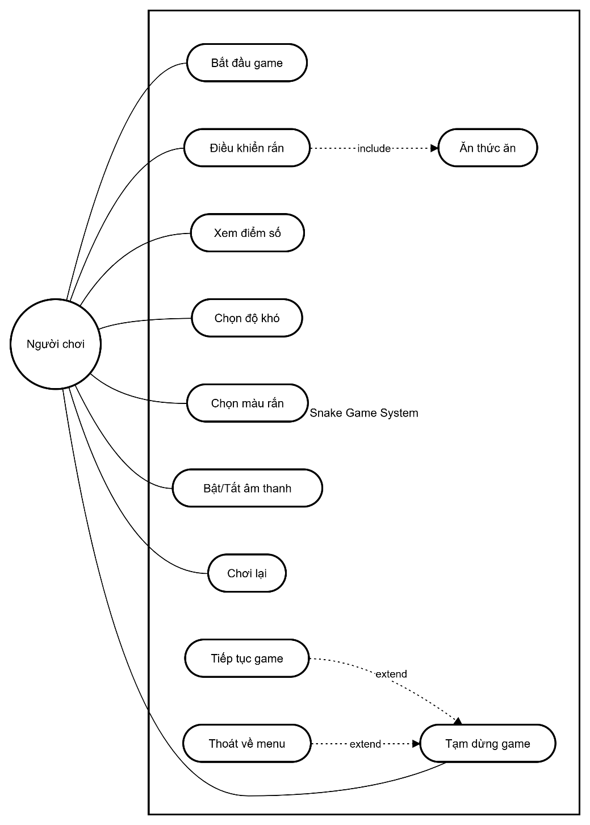

Hình 3. Biểu đồ Use Case tổng quan hệ thống Snake Game

Biểu đồ Use Case chi tiết theo màn hình
- Use Case tại màn hình Menu:
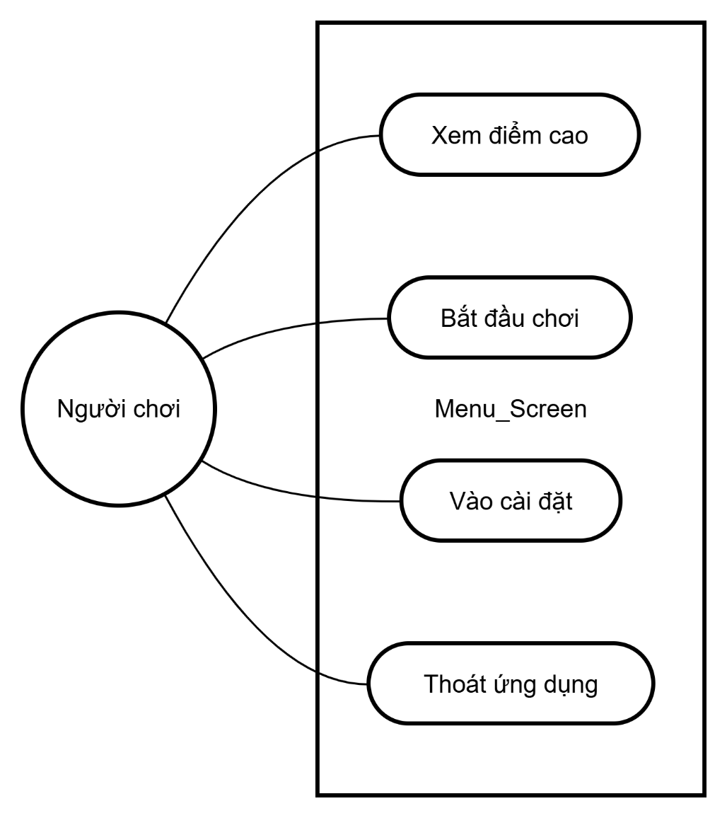

Hình 4. Biểu đồ Use Case màn hình Menu
- Use Case tại màn hình Game:
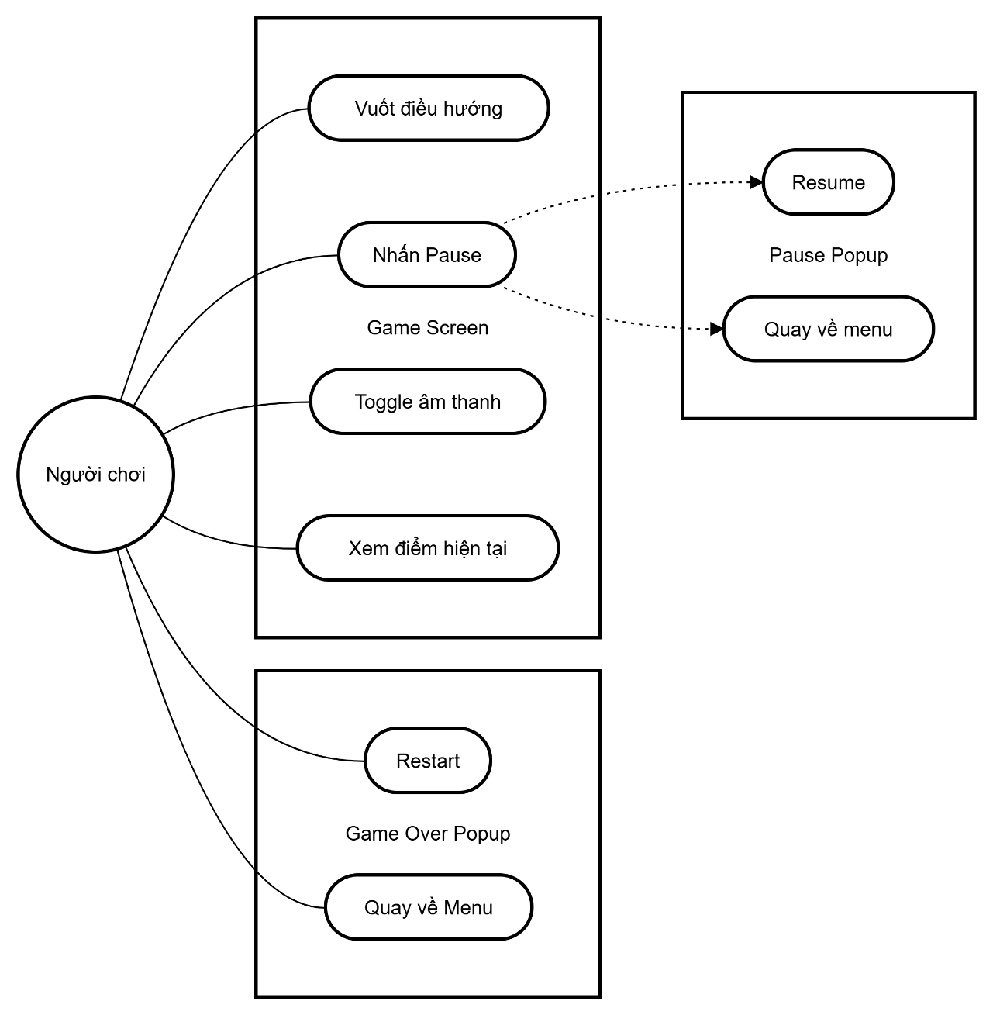

Hình 5. Biểu đồ Use Case màn hình Game
- Use Case tại màn hình Setting:
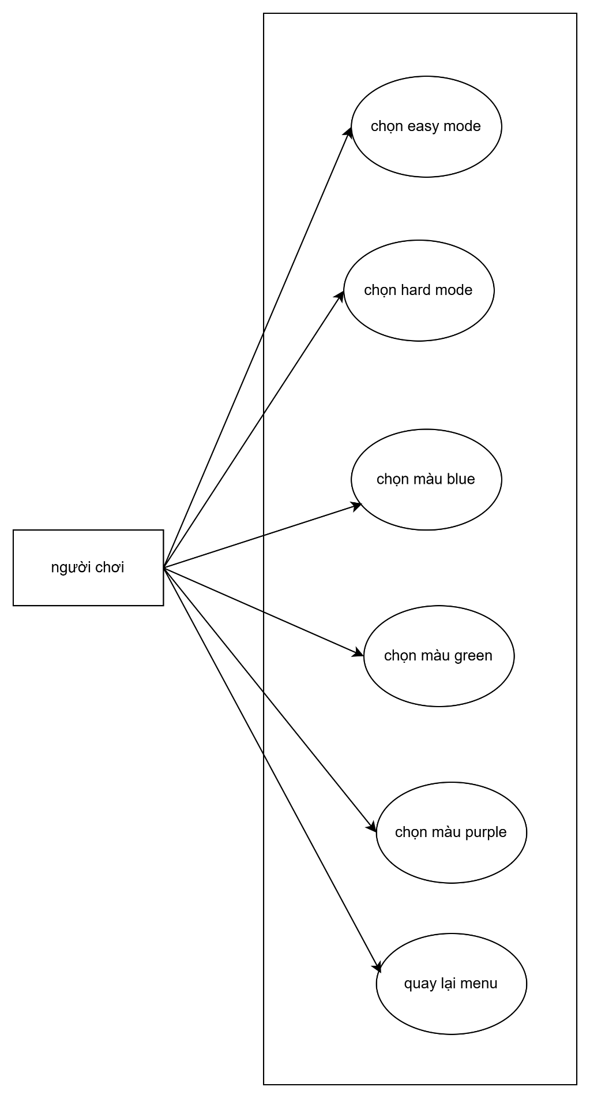

Hình 6. Biểu đồ Use Case màn hình Setting

Đặc tả cho từng Use Case

Kịch bản cho chức năng Bắt đầu game
UC01: Bắt đầu game
Thuộc tính | Giá trị
Tên Use Case | Bắt đầu game
Tác nhân chính | Người chơi (Player)
Mức độ | Phải có (Must have)
Tiền điều kiện | -Ứng dụng đã được khởi động  -Đang ở màn hình Menu hoặc Game (trạng thái MENU)
Đảm bảo tối thiểu | Hệ thống nhận được sự kiện tap từ người dùng
Đảm bảo thành công | -Game chuyển sang trạng thái PLAYING  -Rắn bắt đầu di chuyển  - Nhạc game bắt đầu phát
Dòng sự kiện chính | 1.Người chơi tap vào màn hình  2.InputHandler nhận sự kiện onSingleTapUp  3.GameEngine.startGame() được gọi  4.Trạng thái chuyển từ MENU → PLAYING  5. SoundManager phát nhạc game
Dòng sự kiện phụ | Không có
Biểu đồ tuần tự cho chức năng Bắt đầu game:
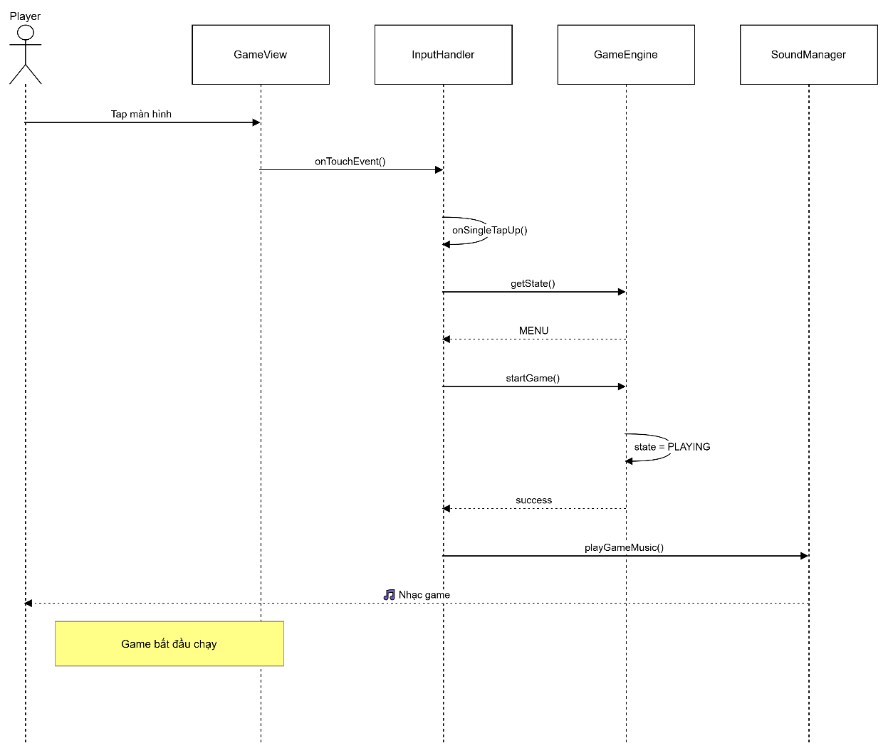

Hình 7. Biểu đồ tuần tự cho chức năng Bắt đầu game

Kịch bản cho chức năng Điều khiển rắn
UC02: Điều khiển rắn
Thuộc tính | Giá trị
Tên Use Case | Điều khiển rắn (Vuốt đổi hướng)
Tác nhân chính | Người chơi (Player)
Mức độ | Phải có (Must have)
Tiền điều kiện | - Game đang ở trạng thái PLAYING  - Rắn đang di chuyển
Đảm bảo tối thiểu | Hệ thống nhận được cử chỉ vuốt (fling gesture)
Đảm bảo thành công | - Rắn thay đổi hướng di chuyển theo hướng vuốt  - Không cho phép quay ngược 180°
Dòng sự kiện chính | 1. Người chơi vuốt theo hướng mong muốn  2. GestureDetector phát hiện onFling  3. Tính toán hướng vuốt (LEFT/RIGHT/UP/DOWN)  4. GameEngine.changeDirection() được gọi  5. Snake.setDirection() cập nhật hướng mới
Dòng sự kiện phụ | - Nếu vuốt ngược hướng hiện tại (180°): Bỏ qua, không đổi hướng  - Nếu game không ở trạng thái PLAYING: Bỏ qua
Biểu đồ tuần tự cho chức năng Điều khiển rắn:
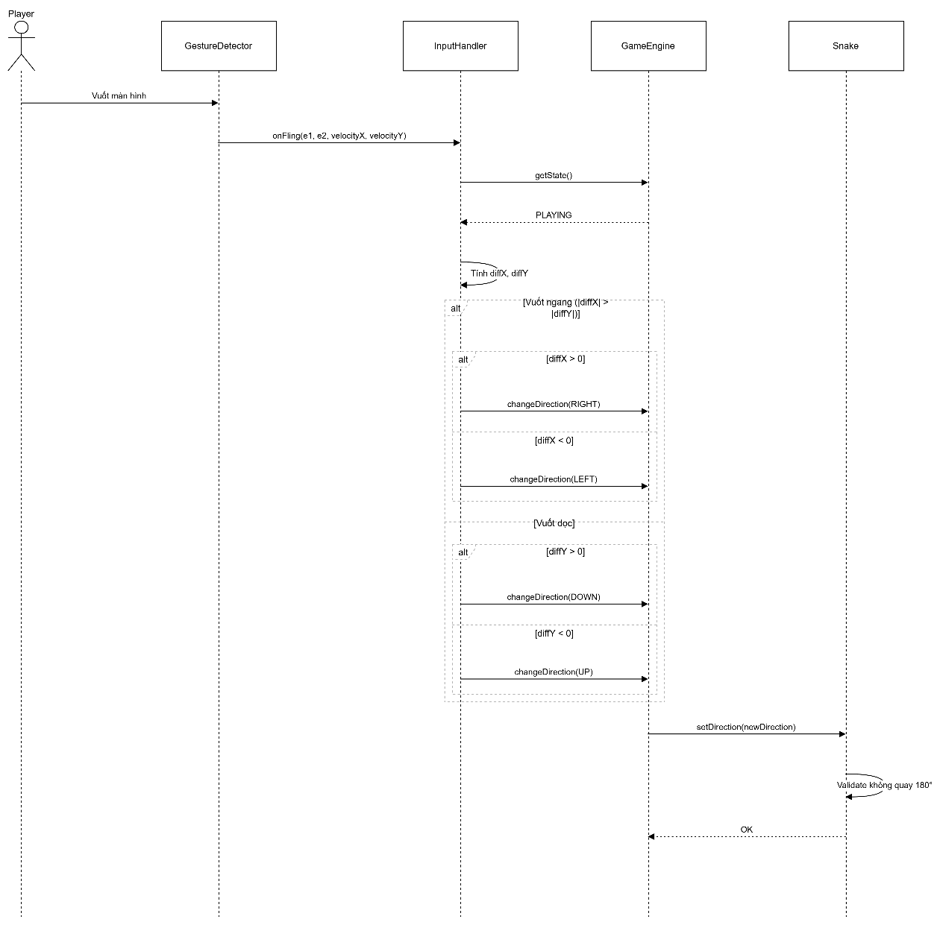

Hình 8. Biểu đồ tuần tự cho chức năng Điều khiển rắn

Kịch bản cho chức năng Ăn thức ăn
UC03: Ăn thức ăn
Thuộc tính | Giá trị
Tên Use Case | Ăn thức ăn
Tác nhân chính | Hệ thống (tự động xử lý)
Mức độ | Phải có (Must have)
Tiền điều kiện | - Game đang PLAYING  - Có thức ăn trên màn hình
Trigger | Đầu rắn va chạm với vị trí thức ăn
Đảm bảo thành công | - Rắn tăng thêm 1 đốt  - Điểm số tăng thêm 10  - Thức ăn mới xuất hiện ở vị trí ngẫu nhiên  - Phát âm thanh "ăn mồi"
Dòng sự kiện chính | 1. GameEngine.update() kiểm tra va chạm  2. food.isEaten(snake.getHead()) trả về true  3. snake.grow() đánh dấu sẽ tăng đốt  4. score += 10  5. SoundManager.playEatSound()  6. food.spawn() tạo vị trí mới  7. Kiểm tra vị trí mới không trùng thân rắn
Biểu đồ tuần tự cho chức năng Ăn thức ăn:
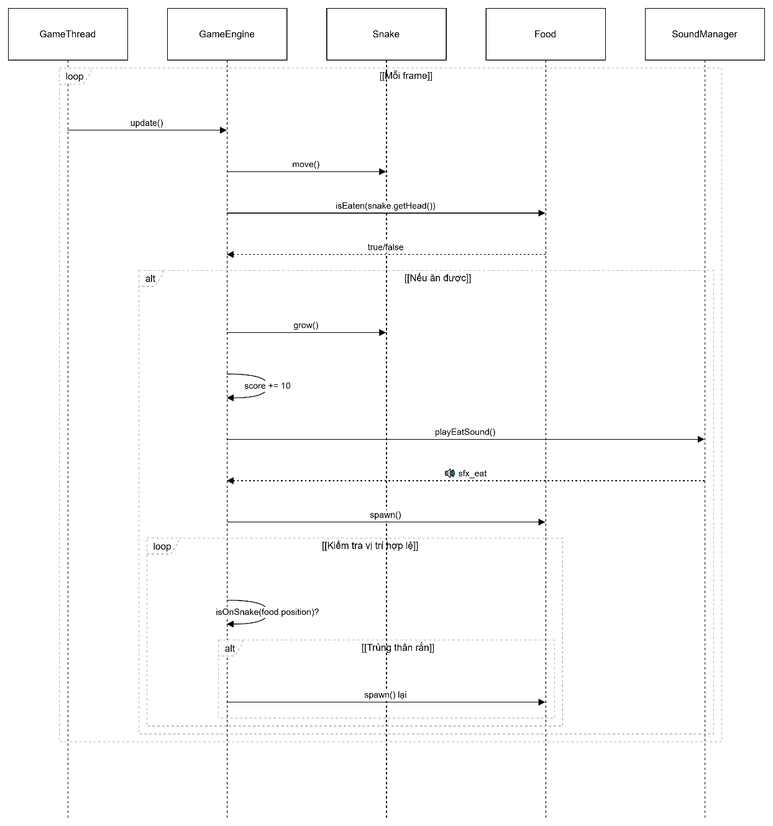

Hình 9. Biểu đồ tuần tự cho chức năng Ăn thức ăn

Kịch bản cho chức năng Phát hiện va chạm và Game Over
UC04: Phát hiện va chạm
Thuộc tính | Giá trị
Tên Use Case | Phát hiện va chạm (Collision Detection)
Tác nhân chính | Hệ thống
Mức độ | Phải có (Must have)
Tiền điều kiện | Game đang ở trạng thái PLAYING
Loại va chạm | 1. Va chạm tường: Chỉ áp dụng ở chế độ Hard  2. Tự cắn: Đầu rắn chạm vào thân
Đảm bảo thành công | - Game chuyển sang trạng thái GAME_OVER  - Phát âm thanh "chết"  - Lưu điểm cao nếu là kỷ lục mới  - Hiển thị popup Game Over
Biểu đồ tuần tự cho chức năng Game Over:
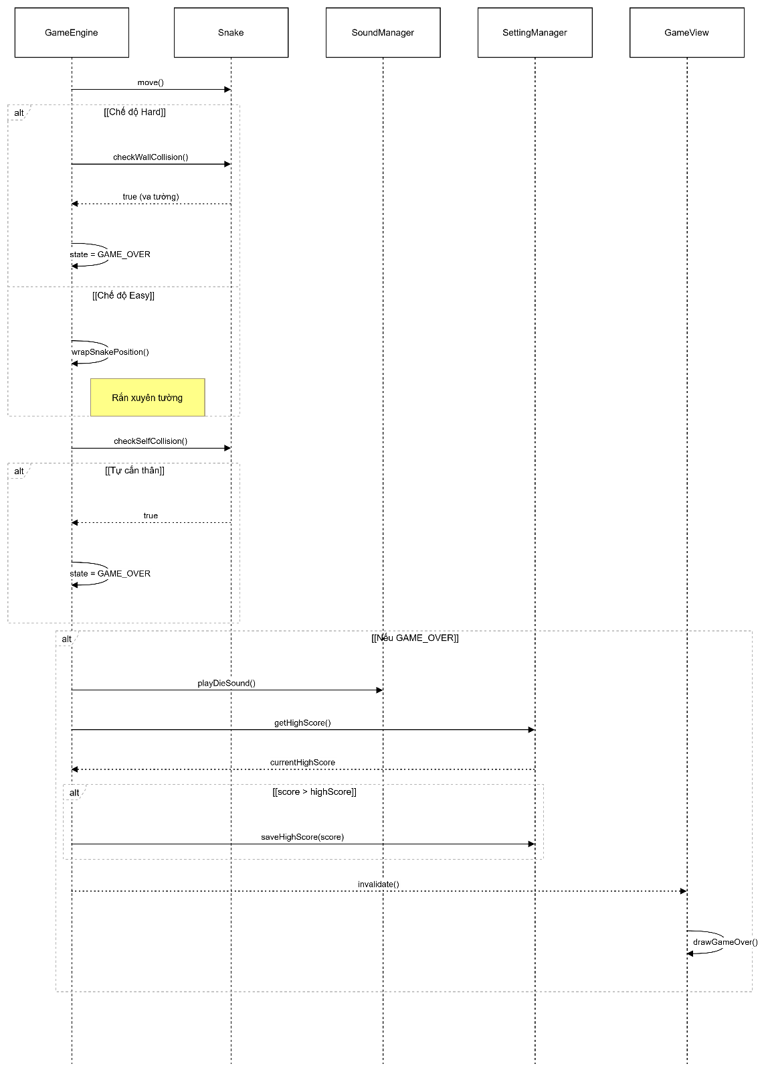

Hình 10. Biểu đồ tuần tự cho chức năng Game Over

Kịch bản cho chức năng Tạm dừng game
UC05: Tạm dừng game
Thuộc tính | Giá trị
Tên Use Case | Tạm dừng game (Pause)
Tác nhân chính | Người chơi
Tiền điều kiện | Game đang ở trạng thái PLAYING
Dòng sự kiện chính | 1. Người chơi nhấn nút Pause  2. GameActivity.togglePause() được gọi  3. GameView.setPaused(true)  4. GameController.stop() dừng game loop  5. SoundManager.pauseAll() dừng nhạc  6. Hiển thị popup Pause với nút Resume/Menu
Dòng sự kiện phụ | - Nhấn Resume: Tiếp tục game  - Nhấn Menu: Quay về màn hình chính
Biểu đồ tuần tự cho chức năng Tạm dừng:
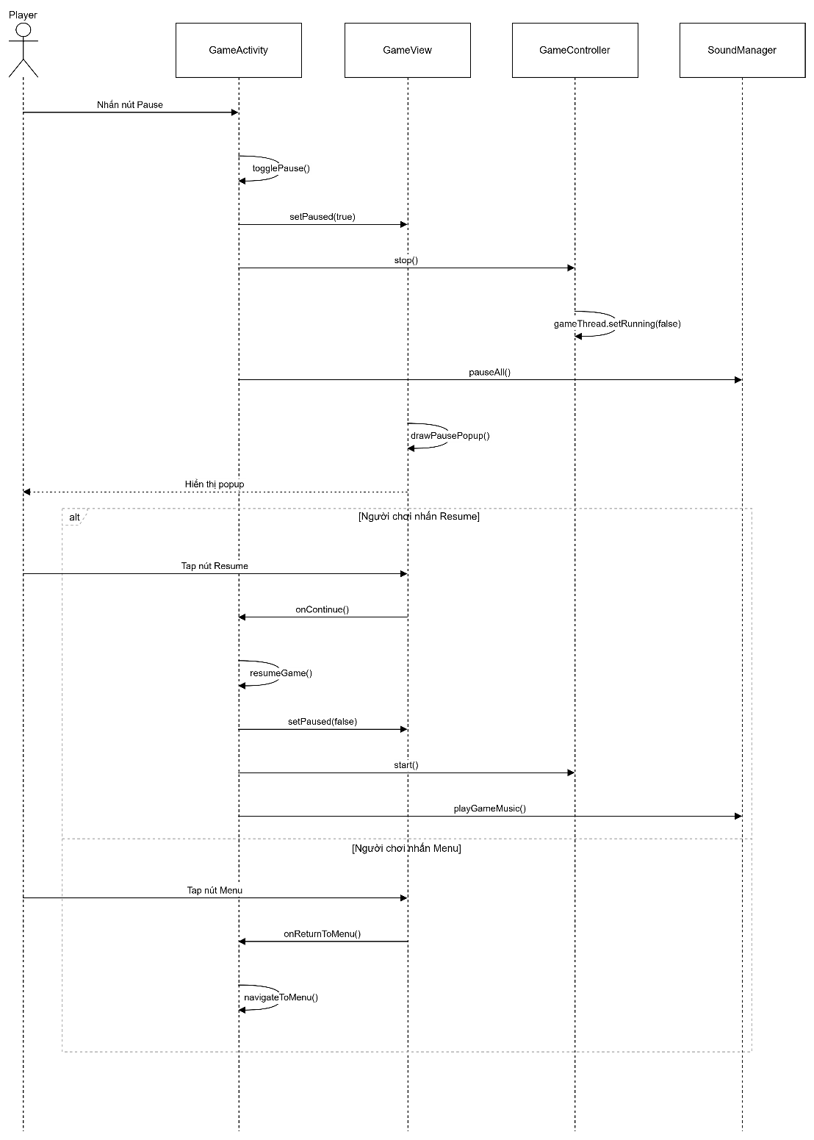

Hình 11. Biểu đồ tuần tự cho chức năng Tạm dừng

Kịch bản cho chức năng Cài đặt
UC06: Thay đổi cài đặt
Thuộc tính | Giá trị
Tên Use Case | Thay đổi cài đặt (Settings)
Tác nhân chính | Người chơi
Tiền điều kiện | Đang ở màn hình Setting
Các tùy chọn | 1. Độ khó: Easy (0) / Hard (1)  2. Màu rắn: Blue (0) / Green (1) / Purple (2)
Đảm bảo thành công | - Cài đặt được lưu vào SharedPreferences  - Áp dụng ngay khi vào game
Biểu đồ tuần tự cho chức năng Cài đặt:
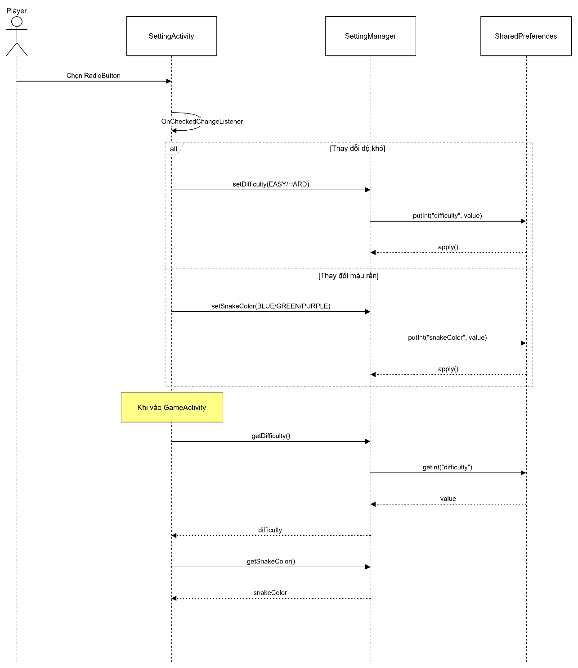

Hình 12. Biểu đồ tuần tự cho chức năng Cài đặt

Quy trình nghiệp vụ

Mô hình ERD (Entity Relationship Diagram)
Do Snake Game là ứng dụng offline không sử dụng database truyền thống, dữ liệu được lưu trữ trong SharedPreferences dưới dạng key-value. Dưới đây là mô hình dữ liệu logic:
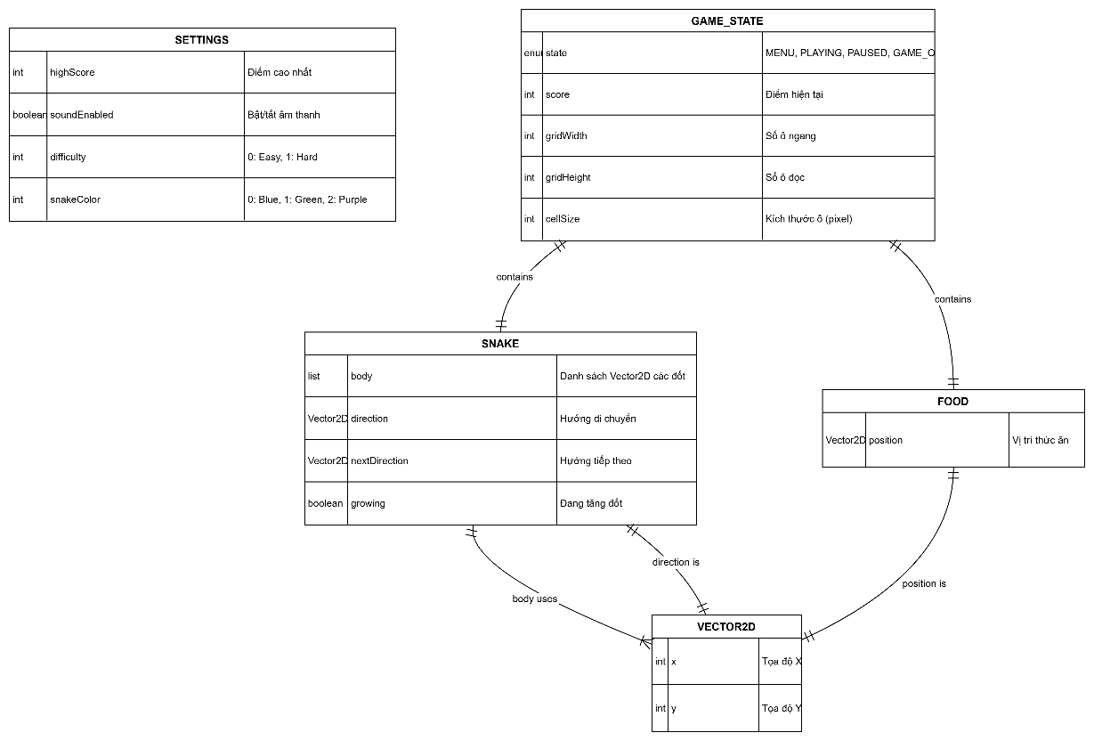

Hình 13. Sơ đồ ERD dữ liệu game

Bảng mô tả cấu trúc dữ liệu
Bảng Settings (SharedPreferences):
Key | Kiểu | Mặc định | Mô tả
highScore | int | 0 | Điểm cao nhất người chơi đã đạt được
soundEnabled | boolean | true | Trạng thái bật/tắt âm thanh
difficulty | int | 0 (Easy) | Độ khó: 0=Easy, 1=Hard
snakeColor | int | 0 (Blue) | Màu rắn: 0=Blue, 1=Green, 2=Purple
Bảng 4. Cấu trúc dữ liệu Settings

Mô tả chi tiết các lớp
Lớp GameEngine:
Thành phần | Kiểu | Mô tả
Thuộc tính
snake | Snake | Đối tượng rắn trong game
food | Food | Đối tượng thức ăn
state | GameState | Trạng thái hiện tại của game
score | int | Điểm số hiện tại
Phương thức
initGame() | void | Khởi tạo/reset game về trạng thái ban đầu
update() | void | Cập nhật logic game mỗi frame (di chuyển, va chạm, điểm)
changeDirection() | void | Thay đổi hướng di chuyển của rắn
startGame() | void | Bắt đầu game từ MENU hoặc restart sau GAME_OVER
Bảng 5. Mô tả lớp GameEngine
Lớp Snake:

Thành phần | Kiểu | Mô tả
Thuộc tính
body | List<Vector2D> | Danh sách vị trí các đốt (index 0 = đầu)
direction | Vector2D | Hướng di chuyển hiện tại
nextDirection | Vector2D | Hướng sẽ áp dụng ở frame tiếp theo
growing | boolean | Cờ đánh dấu sắp tăng thêm đốt
Phương thức
move() | void | Di chuyển rắn: thêm đầu mới, xóa đuôi (trừ khi growing)
setDirection() | void | Đặt hướng mới (validate không quay 180°)
grow() | void | Đánh dấu sẽ tăng đốt ở lượt di chuyển tiếp
checkSelfCollision() | boolean | Kiểm tra đầu có va chạm với thân không
checkWallCollision() | boolean | Kiểm tra đầu có vượt biên màn hình không
Bảng 6. Mô tả lớp Snake

Mối quan hệ giữa các lớp
Mối quan hệ | Loại | Mô tả
GameEngine → Snake | Composition (1:1) | GameEngine sở hữu và quản lý một Snake
GameEngine → Food | Composition (1:1) | GameEngine sở hữu và quản lý một Food
Snake → Vector2D | Aggregation (1:N) | Snake chứa nhiều Vector2D trong body
GameController → GameEngine | Association | GameController điều khiển GameEngine
GameController → GameView | Association | GameController cung cấp dữ liệu cho GameView vẽ
SettingManager | Singleton | Chỉ có một instance duy nhất trong app
SoundManager | Singleton | Chỉ có một instance duy nhất trong app
Bảng 7. Mối quan hệ giữa các lớp

THIẾT KẾ HỆ THỐNG

Kiến trúc hệ thống
Hệ thống Snake Game được xây dựng theo mô hình kiến trúc phân tầng (Layered Architecture) với 3 tầng chính, đảm bảo tính module hóa cao, dễ bảo trì và mở rộng.
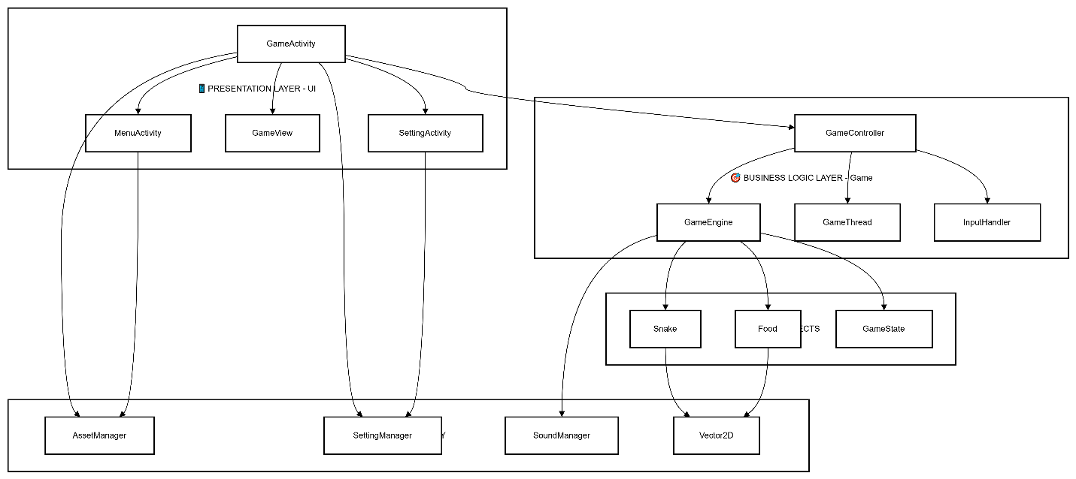

Hình 14. Sơ đồ kiến trúc tổng quan hệ thống Snake Game

Mô tả các tầng kiến trúc
Tầng | Thành phần | Chức năng
Presentation Layer  (UI Layer) | MenuActivity | Màn hình menu chính, hiển thị logo, điểm cao, các nút Play/Settings/Exit
 | GameActivity | Màn hình chơi game, quản lý vòng đời game, điều khiển pause/resume
 | SettingActivity | Màn hình cài đặt, cho phép chọn độ khó và màu rắn
 | GameView | Custom View vẽ toàn bộ đồ họa game bằng Canvas API
Business Logic Layer  (Game Layer) | GameController | Điều phối giữa UI và logic game, khởi tạo các component
 | GameEngine | Xử lý logic game chính: di chuyển, va chạm, điểm số, trạng thái
 | GameThread | Thread riêng chạy game loop, cập nhật game theo FPS
 | InputHandler | Xử lý cử chỉ vuốt màn hình, chuyển thành lệnh đổi hướng
Data & Utility Layer | AssetManager | Tải và cache hình ảnh, font chữ từ thư mục assets
 | SettingManager | Quản lý cài đặt người dùng bằng SharedPreferences (Singleton)
 | SoundManager | Quản lý phát nhạc nền và hiệu ứng âm thanh (Singleton)
 | Vector2D | Lớp tiện ích biểu diễn tọa độ 2D (x, y)
Bảng 8. Chi tiết các thành phần kiến trúc hệ thống

Cấu trúc thư mục dự án
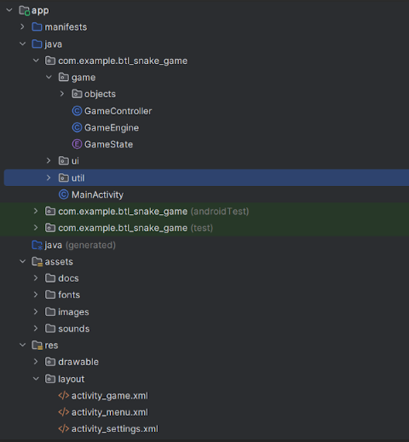
Hình 15. Cấu trúc thư mục dự án Snake Game

Thiết kế giao diện người dùng

Màn hình Menu (MenuActivity)
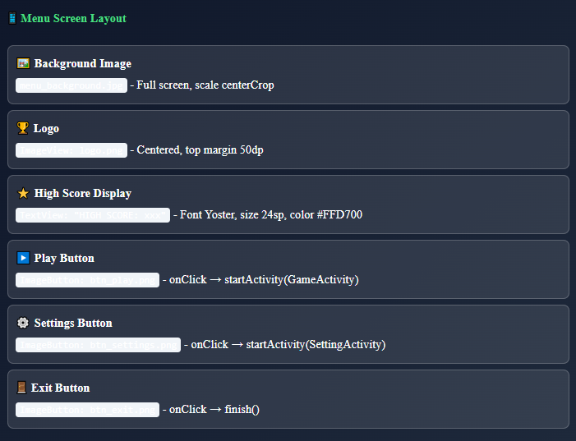
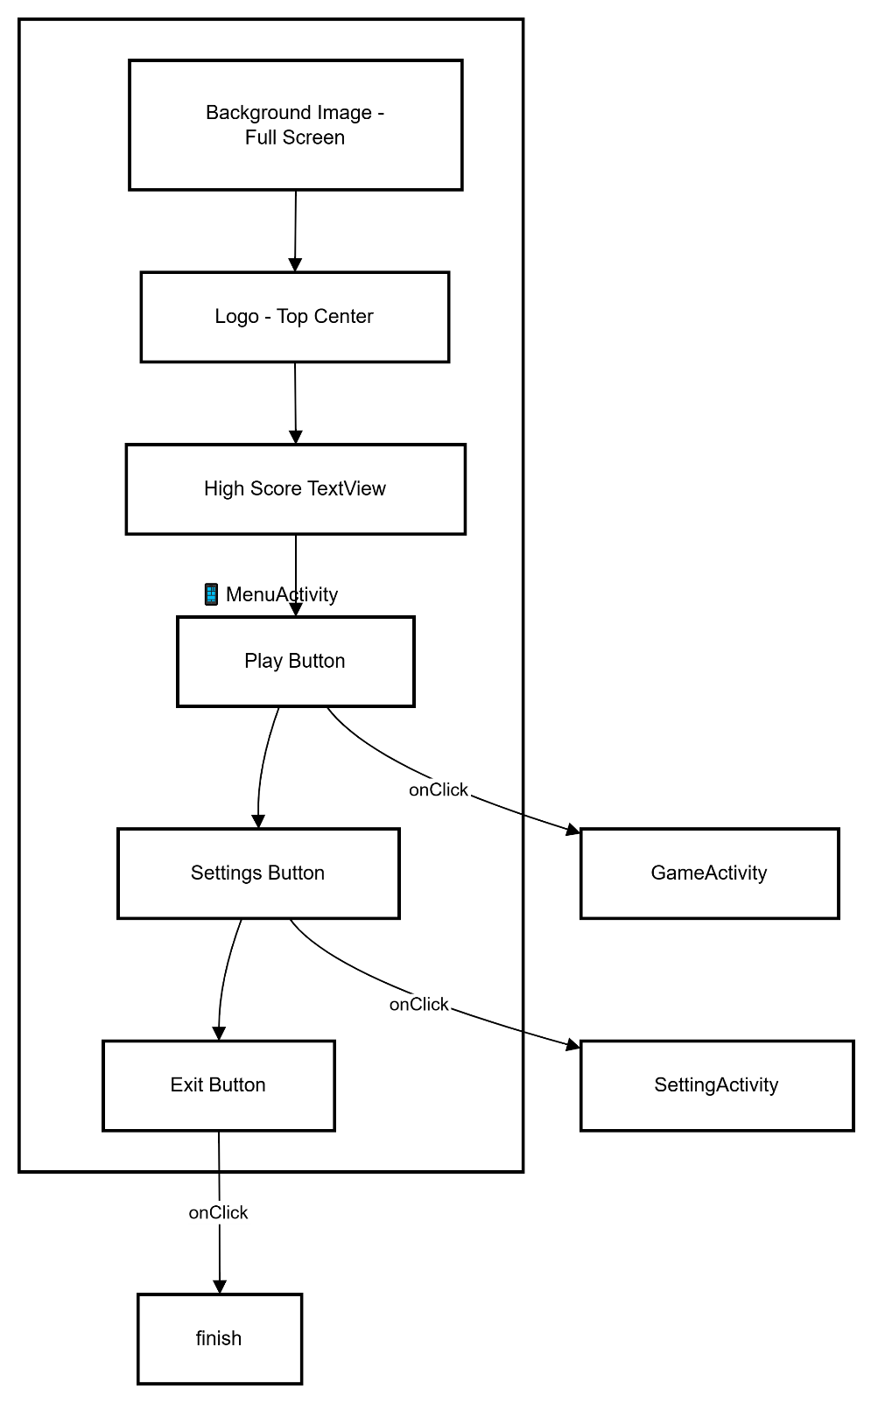

Hình 16. Sơ đồ layout màn hình Menu

Màn hình Game (GameActivity)
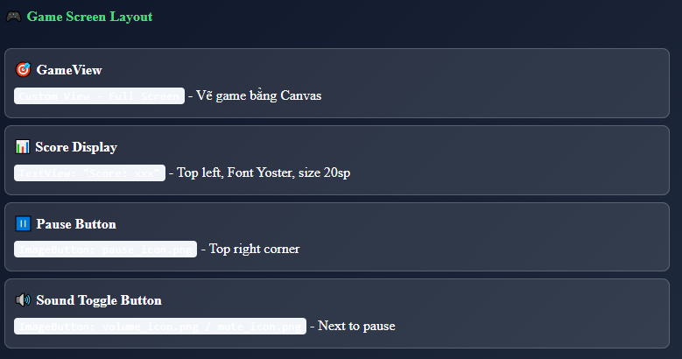
Thành phần UI | Thuộc tính | Mô tả
GameView | width: match_parent  height: match_parent | Custom View chiếm toàn màn hình, vẽ tất cả đồ họa game
Score TextView | gravity: start|top  textSize: 20sp  fontFamily: yoster.ttf  textColor: #FFFFFF | Hiển thị điểm số hiện tại, cập nhật realtime
Pause Button | width: 48dp  height: 48dp  src: pause_icon.png  background: transparent | Nút tạm dừng game, mở Pause Popup
Sound Button | width: 48dp  height: 48dp  src: volume_icon.png  background: transparent | Toggle bật/tắt âm thanh, icon thay đổi theo trạng thái
Bảng 9. Chi tiết thành phần UI màn hình Game

Các Popup trong GameView
GameView có trách nhiệm vẽ 3 loại popup overlay khi game ở các trạng thái khác nhau:
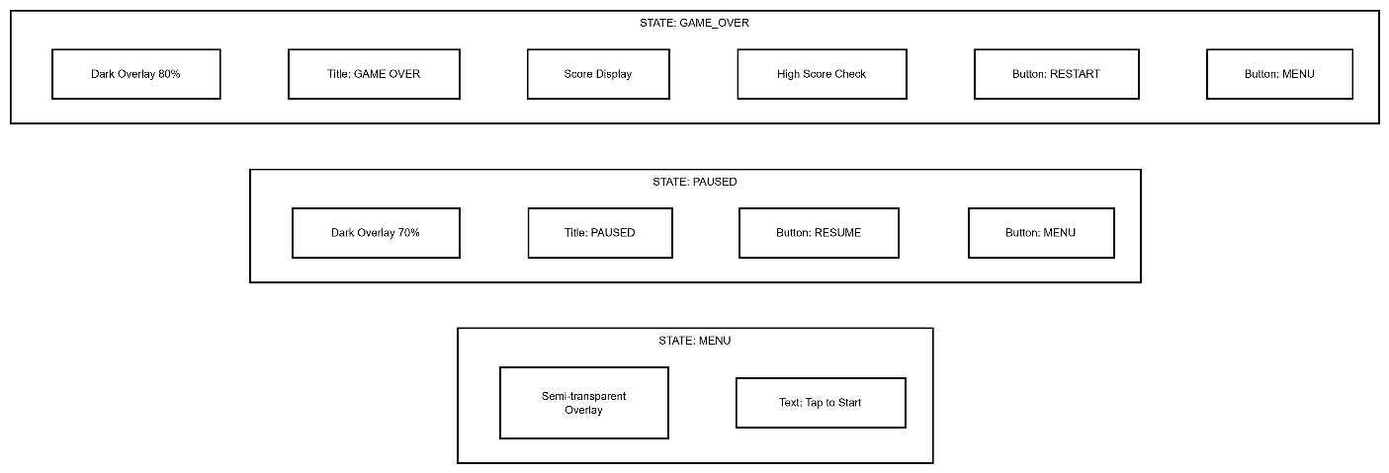

Hình 17. Các popup trong GameView
Popup | Trigger | Thành phần | Hành động
Menu Popup | state == MENU | - Overlay màu tối 50%  - Text "TAP TO START" nhấp nháy | Tap anywhere → startGame()
Pause Popup | isPaused == true | - Overlay màu tối 70%  - Title "PAUSED"  - Nút RESUME (btn_resume.png)  - Nút MENU (btn_menu.png) | - RESUME → resumeGame()  - MENU → navigateToMenu()
Game Over Popup | state == GAME_OVER | - Overlay màu tối 80%  -Title "GAME OVER"  - Score và High Score  -Nút RESTART  - Nút MENU | -RESTART→  initGame(), startGame()  -MENU→ navigateToMenu()
Bảng 3.3. Chi tiết các Popup trong game

Màn hình Setting (SettingActivity)
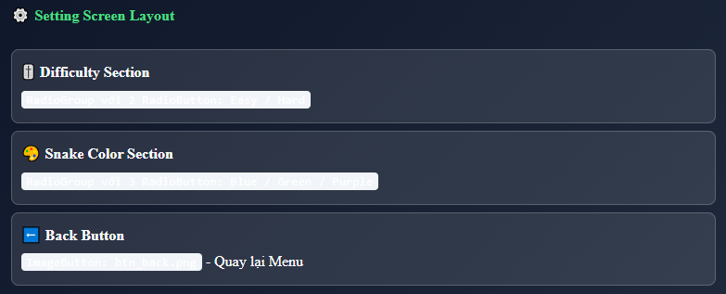
Thành phần | ID | Giá trị | Lưu trữ
Difficulty RadioGroup | rb_easy | DIFFICULTY_EASY (0) | SettingManager.setDifficulty()
 | rb_hard | DIFFICULTY_HARD (1)
Snake Color RadioGroup | rb_blue | COLOR_BLUE (0) | SettingManager.setSnakeColor()
 | rb_green | COLOR_GREEN (1)
 | rb_purple | COLOR_PURPLE (2)
Bảng 10. Chi tiết thành phần màn hình Setting

Thiết kế luồng dữ liệu

Luồng khởi động ứng dụng
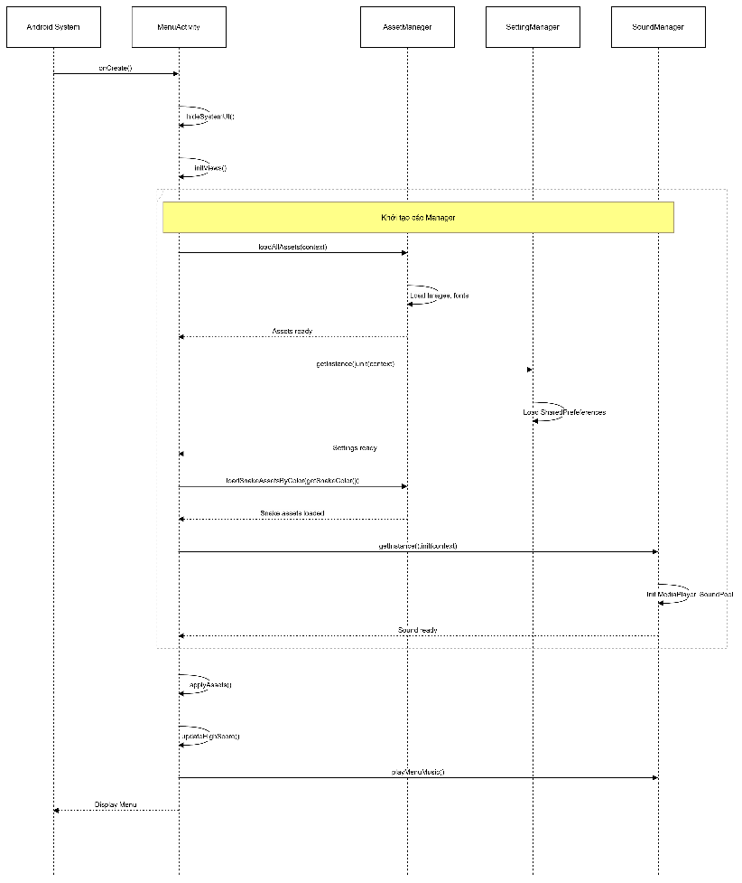

Hình 18.Sơ đồ luồng khởi động ứng dụng

Thiết kế Asset và tài nguyên

Danh sách tài nguyên hình ảnh
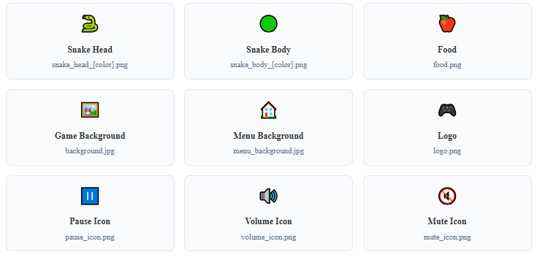
Hình 19.Danh sách tài nguyên hình ảnh
Tên file | Kích thước | Định dạng | Mô tả
snake_head_blue.png | 64x64px | PNG-24 | Đầu rắn màu xanh dương, hướng phải, sẽ được rotate
snake_head_green.png | 64x64px | PNG-24 | Đầu rắn màu xanh lá
snake_head_purple.png | 64x64px | PNG-24 | Đầu rắn màu tím
snake_body_*.png | 64x64px | PNG-24 | Đốt thân rắn, 3 màu tương ứng
food.png | 64x64px | PNG-24 | Hình thức ăn (quả táo/cherry)
background.jpg | 1080x1920px | JPEG | Nền game dạng tile, repeat được
yoster.ttf | ~50KB | TrueType Font | Font chữ retro gaming style
Bảng 11. Chi tiết tài nguyên hình ảnh

Danh sách tài nguyên âm thanh
Tên file | Loại | Thời lượng | API sử dụng | Mô tả
menu_music.mp3 | Nhạc nền | ~2-3 phút | MediaPlayer | Nhạc nhẹ nhàng cho màn hình menu, loop vô hạn
game_music.mp3 | Nhạc nền | ~2-3 phút | MediaPlayer | Nhạc sôi động cho gameplay, loop vô hạn
sfx_eat.wav | Hiệu ứng | ~0.5 giây | SoundPool | Âm thanh khi ăn thức ăn (chomp/crunch)
sfx_die.wav | Hiệu ứng | ~1 giây | SoundPool | Âm thanh khi rắn chết (crash/explosion)
Bảng 12. Chi tiết tài nguyên âm thanh

Thiết kế cơ sở dữ liệu (SharedPreferences)
Do Snake Game là ứng dụng offline đơn giản, không cần database phức tạp. Tất cả dữ liệu người dùng được lưu trữ trong SharedPreferences với cấu trúc key-value.

Sơ đồ lưu trữ dữ liệu
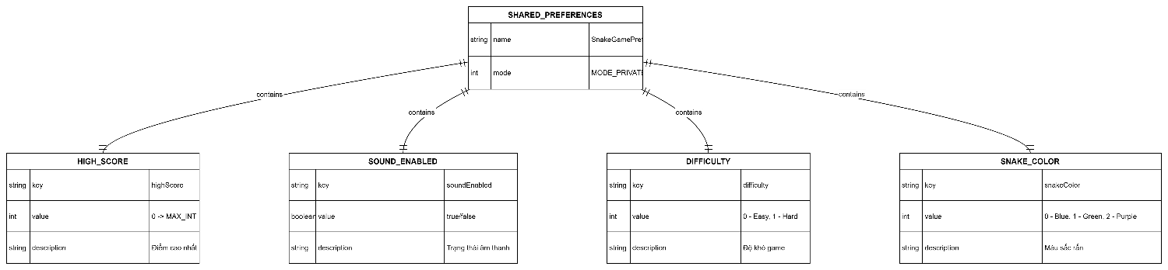

Hình 20. Sơ đồ thiết kế lưu trữ SharedPreferences

Chi tiết cấu trúc dữ liệu
Key | Kiểu dữ liệu | Giá trị mặc định | Phạm vi | Phương thức truy cập
highScore | int | 0 | 0 → Integer.MAX_VALUE | getHighScore()  saveHighScore(int)
soundEnabled | boolean | true | true / false | isSoundEnabled()  setSoundEnabled(boolean)
difficulty | int | 0 (Easy) | 0 (Easy), 1 (Hard) | getDifficulty()  setDifficulty(int)  isHardMode()
snakeColor | int | 0 (Blue) | 0 (Blue), 1 (Green), 2 (Purple) | getSnakeColor()  setSnakeColor(int)
Bảng 13. Chi tiết cấu trúc dữ liệu SharedPreferences

Code mẫu thao tác với SharedPreferences
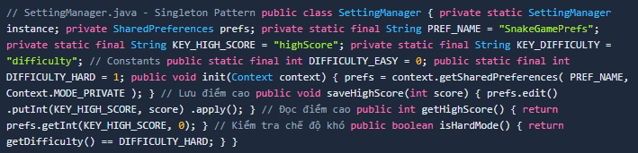
Hình 21. Code mẫu SettingManager sử dụng SharedPreferences

Thiết kế tính năng đặc biệt

Hệ thống tăng tốc động (Dynamic Speed System)
Để tăng độ khó theo thời gian chơi, hệ thống tự động tăng FPS dựa trên điểm số:
Điểm số | FPS (Easy) | FPS (Hard) | Ghi chú
0 - 49 | 5 | 8 | Tốc độ ban đầu
50 - 99 | 6 | 9 | +1 FPS mỗi 50 điểm
100 - 149 | 7 | 10
150 - 199 | 8 | 11
... | ... | ...
350+ | 12 | 15 | Tốc độ tối đa (MAX_FPS = 15)
Bảng 14. Bảng tốc độ FPS theo điểm số

Hệ thống xoay đầu rắn (Head Rotation System)
Đầu rắn được xoay động dựa trên hướng di chuyển để tạo hiệu ứng thực tế:
Direction → Rotation Angle
RIGHT → 0°
DOWN → 90°
LEFT → 180°
UP → 270°
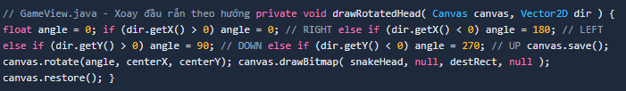
Hình 22. Code xoay đầu rắn theo hướng di chuyển

LẬP TRÌNH VÀ XỬ LÝ CODE JAVA

Ngôn ngữ lập trình và công nghệ sử dụng

Ngôn ngữ và Framework
Công nghệ | Phiên bản | Mô tả và Lý do sử dụng
Java | JDK 11 | Ngôn ngữ lập trình chính cho Android Native Development.  Lý do: Hỗ trợ đầy đủ từ Android SDK, hiệu năng cao, phù hợp cho game 2D real-time.
Android SDK | API 24+  (Android 7.0) | Nền tảng phát triển ứng dụng Android.  Lý do: Cung cấp Canvas API cho đồ họa 2D, SurfaceView cho rendering, GestureDetector cho input.
Gradle | 8.0 | Build system và quản lý dependencies.  Lý do: Tự động hóa build process, quản lý thư viện hiệu quả.
Bảng 15. Ngôn ngữ và framework sử dụng

Thư viện và API Android
Thư viện/API | Package | Mục đích sử dụng
Canvas API | android.graphics.Canvas | Vẽ đồ họa 2D: rắn, thức ăn, background, text
Paint | android.graphics.Paint | Định nghĩa style vẽ: màu sắc, font, stroke
Bitmap | android.graphics.Bitmap | Load và display hình ảnh PNG/JPG
Typeface | android.graphics.Typeface | Load custom font từ assets (.ttf)
MediaPlayer | android.media.MediaPlayer | Phát nhạc nền .mp3 với loop
SoundPool | android.media.SoundPool | Phát sound effects ngắn (.wav)
SharedPreferences | android.content.SharedPreferences | Lưu trữ cài đặt và điểm cao
GestureDetector | android.view.GestureDetector | Phát hiện cử chỉ vuốt (fling gesture)
ViewTreeObserver | android.view.ViewTreeObserver | Lắng nghe sự kiện layout complete
Bảng 16. Các thư viện Android API được sử dụng

Chi tiết xử lý code các Package

Package util - Các lớp tiện ích
- com.example.btl_snake_game.util
Package này chứa các lớp tiện ích dùng chung cho toàn bộ ứng dụng, bao gồm quản lý tài nguyên, cài đặt và âm thanh.
- Vector2D.java
Mục đích: Biểu diễn tọa độ 2D (x, y) trên lưới game. Được sử dụng để lưu vị trí các đốt rắn, thức ăn và hướng di chuyển.
Pattern: Value Object - Immutable sau khi khởi tạo (có setter nhưng khuyến khích dùng constructor)
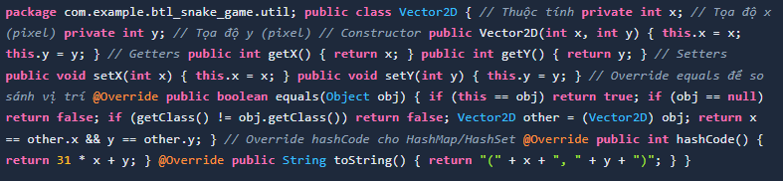
Giải thích:
- equals(): So sánh 2 vector dựa trên tọa độ x, y. Dùng để kiểm tra rắn ăn thức ăn, va chạm tường.
- hashCode(): Tính mã hash bằng công thức 31*x + y để có thể dùng Vector2D làm key trong HashMap.

- SettingManager.java
Mục đích: Quản lý tất cả cài đặt game (điểm cao, độ khó, màu rắn, âm thanh) bằng SharedPreferences.
Pattern: Singleton - Đảm bảo chỉ có 1 instance duy nhất trong toàn app
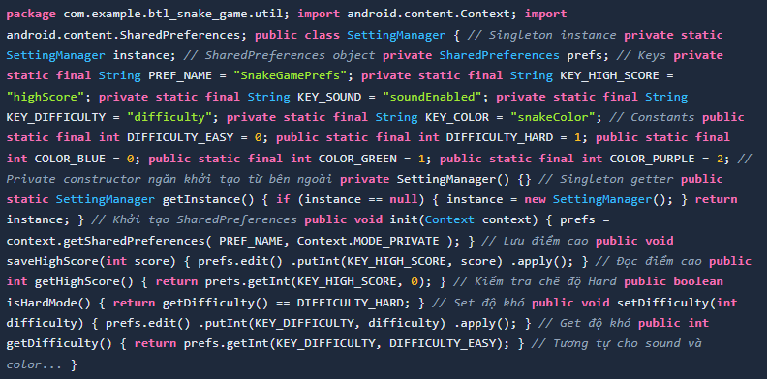
Giải thích Singleton Pattern:
- private constructor: Ngăn tạo instance từ bên ngoài
- static instance: Lưu trữ instance duy nhất
- getInstance(): Trả về instance, tạo mới nếu chưa có (lazy initialization)
- apply() thay vì commit(): Lưu async, không block main thread

- AssetManager.java
Mục đích: Centralized quản lý tải và lưu trữ tất cả tài nguyên đồ họa (images, fonts) từ thư mục assets.
Pattern: Static Utility Class - Tất cả fields và methods là static
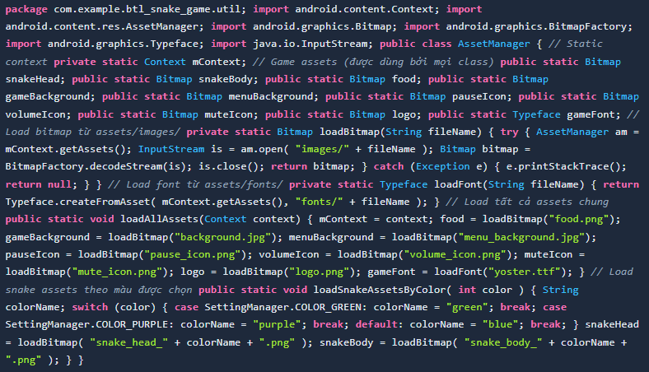
Giải thích:
- static fields: Tất cả assets là static để truy cập toàn cục, không cần instance
- loadBitmap(): Mở InputStream từ assets/images/, decode thành Bitmap
- loadSnakeAssetsByColor(): Dynamic loading - tải snake assets tùy màu đã chọn
- Memory optimization: Bitmap được cache trong static fields, chỉ load 1 lần duy nhất

- SoundManager.java
Mục đích: Quản lý tất cả âm thanh trong game: nhạc nền (MediaPlayer) và sound effects (SoundPool)
Pattern: Singleton + Resource Manager
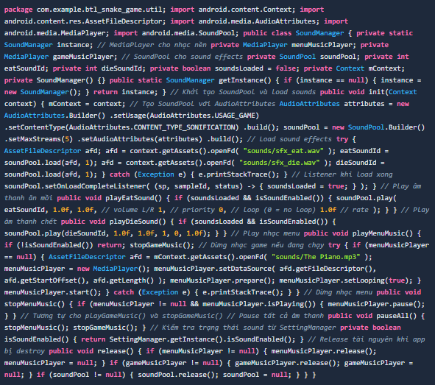
Giải thích:
- MediaPlayer: Dùng cho file MP3 dài (nhạc nền), hỗ trợ loop, có latency cao.
- SoundPool: Dùng cho file WAV ngắn (SFX), latency thấp, preload vào memory.
- setOnLoadCompleteListener(): Đợi SoundPool load xong mới cho phép play.
- release(): Giải phóng MediaPlayer và SoundPool khi app destroy để tránh memory leak.

KIỂM THỬ VÀ ĐÁNH GIÁ KẾT QUẢ

Môi trường kiểm thử

Thiết bị và phần cứng
Thông số | Chi tiết
Thiết bị kiểm thử | - Thiết bị thật: Samsung Galaxy A10, Android 9.0  - Emulator: Android Studio Emulator (Pixel 5, API 30)
Màn hình | - Kích thước: 6.2 inch  - Độ phân giải: 720 x 1520 pixels (HD+)  - Tỷ lệ: 19:9
RAM | 2GB
Bộ nhớ trong | 32GB
Chipset | Exynos 7884 Octa-core
Bảng 17. Cấu hình thiết bị kiểm thử

Phần mềm và công cụ
Công cụ | Phiên bản | Mục đích
Android Studio | Flamingo 2022.2.1 | IDE phát triển và debug
ADB (Android Debug Bridge) | 33.0.3 | Debug và test trên thiết bị thật
Logcat | Built-in Android Studio | Xem log runtime, crash reports
Layout Inspector | Built-in Android Studio | Kiểm tra giao diện, view hierarchy
Bảng 18. Công cụ kiểm thử

Kế hoạch kiểm thử

Phương pháp kiểm thử
Dự án sử dụng phương pháp kiểm thử thủ công (Manual Testing) với các loại kiểm thử sau:
Loại kiểm thử | Mô tả | Phạm vi
Unit Testing | Kiểm thử các hàm, method riêng lẻ | Snake.move(), Food.spawn(), Vector2D.equals()
Integration Testing | Kiểm thử tương tác giữa các module | GameEngine ↔ Snake ↔ Food, SoundManager ↔ SettingManager
System Testing | Kiểm thử toàn bộ hệ thống end-to-end | Luồng chơi game hoàn chỉnh từ Menu → Game → Game Over
UI/UX Testing | Kiểm thử giao diện và trải nghiệm người dùng | Button click, swipe gesture, popup display
Performance Testing | Kiểm thử hiệu năng, FPS, memory | Game loop stability, memory leak check
Bảng 19. Các loại kiểm thử được thực hiện

Các ca kiểm thử chi tiết

Kiểm thử chức năng (Functional Testing)
Test Case 1: Bắt đầu game
TC01 - Bắt đầu game từ menu
ID | TC01
Tiêu đề | Kiểm thử khởi động game
Tiền điều kiện | Ứng dụng đã mở, đang ở màn hình Menu
Bước thực hiện | 1. Quan sát màn hình Menu  2. Tap vào màn hình
Kết quả mong đợi | - Chuyển sang màn hình Game  - Rắn xuất hiện với 3 đốt  - Thức ăn xuất hiện tại vị trí ngẫu nhiên  - Nhạc game bắt đầu phát  - Rắn bắt đầu di chuyển sang phải
Kết quả thực tế | PASS ✓
Ghi chú | Game khởi động mượt mà, không có lag
Test Case 2: Điều khiển rắn
TC02 - Điều khiển rắn bằng cử chỉ vuốt
ID | TC02
Tiêu đề | Kiểm thử input gesture
Tiền điều kiện | Game đang chạy (state = PLAYING)
Bước thực hiện | 1. Vuốt lên  2. Vuốt xuống (khi đang đi ngang)  3. Vuốt trái  4. Vuốt phải  5. Thử vuốt ngược lại 180° (VD: đang đi phải, vuốt trái)
Kết quả mong đợi | - Bước 1-4: Rắn đổi hướng đúng theo cử chỉ  - Bước 5: Rắn KHÔNG đổi hướng (validation hoạt động)
Kết quả thực tế | PASS ✓
Ghi chú | GestureDetector nhạy, phản hồi tốt
Test Case 3: Ăn thức ăn
TC03 - Rắn ăn thức ăn và tăng trưởng
ID | TC03
Tiêu đề | Kiểm thử logic ăn thức ăn
Tiền điều kiện | Rắn đang di chuyển, có thức ăn trên màn hình
Bước thực hiện | 1. Điều khiển rắn đến vị trí thức ăn  2. Đầu rắn va chạm với thức ăn  3. Quan sát độ dài rắn  4. Quan sát điểm số  5. Quan sát vị trí thức ăn mới
Kết quả mong đợi | - Rắn tăng thêm 1 đốt  - Điểm số tăng +10  - Phát âm thanh "eat"  - Thức ăn xuất hiện ở vị trí mới (không trùng thân rắn)
Kết quả thực tế | PASS ✓
Ghi chú | Logic spawn food validation hoạt động tốt
Test Case 4: Va chạm tường (Hard Mode)
TC04 - Kiểm thử va chạm tường
ID | TC04
Tiêu đề | Kiểm thử wall collision ở chế độ Hard
Tiền điều kiện | - Vào Settings, chọn Hard Mode  - Start game
Bước thực hiện | 1. Điều khiển rắn đi thẳng về phía tường  2. Đầu rắn chạm tường
Kết quả mong đợi | - Game chuyển sang state GAME_OVER  - Phát âm thanh "die"  - Hiển thị popup Game Over  - Lưu high score nếu vượt kỷ lục
Kết quả thực tế | PASS ✓
Test Case 5: Xuyên tường (Easy Mode)
TC05 - Kiểm thử xuyên tường
ID | TC05
Tiêu đề | Kiểm thử wrap position ở chế độ Easy
Tiền điều kiện | - Settings: Easy Mode  - Start game
Bước thực hiện | 1. Điều khiển rắn đi về biên trái  2. Đầu rắn vượt qua biên trái  3. Lặp lại với 3 biên còn lại
Kết quả mong đợi | - Rắn xuất hiện ở phía đối diện (xuyên tường)  - Game KHÔNG kết thúc  - Rắn tiếp tục di chuyển bình thường
Kết quả thực tế | PASS ✓
Test Case 6: Tự cắn
TC06 - Kiểm thử self collision
ID | TC06
Tiêu đề | Kiểm thử rắn tự cắn vào thân
Tiền điều kiện | Rắn đã dài (ăn được ít nhất 5 thức ăn)
Bước thực hiện | 1. Điều khiển rắn đi theo hình vòng tròn  2. Cho đầu rắn va chạm với thân
Kết quả mong đợi | - Game chuyển sang GAME_OVER  - Phát âm thanh "die"  - Hiển thị popup Game Over
Kết quả thực tế | PASS ✓

Kiểm thử tích hợp (Integration Testing)
Test Case 7: Settings → Game
TC07 - Kiểm thử tích hợp Settings và Game
ID | TC07
Tiêu đề | Cài đặt được áp dụng vào game
Bước thực hiện | 1. Vào Settings, chọn Hard Mode  2. Chọn màu Green  3. Back về Menu  4. Start game  5. Kiểm tra độ khó và màu rắn
Kết quả mong đợi | - Rắn có màu xanh lá  - Va chạm tường → Game Over (Hard mode)
Kết quả thực tế | PASS ✓
Test Case 8: Sound Toggle
TC08 - Kiểm thử bật/tắt âm thanh
ID | TC08
Tiêu đề | Tắt/bật âm thanh trong game
Bước thực hiện | 1. Start game (âm thanh mặc định: ON)  2.Nhấn nút sound toggle  3.Ăn thức ăn  4.Nhấn sound toggle lại  5. Ăn thức ăn
Kết quả mong đợi | - Bước 2: Nhạc dừng, icon đổi sang mute  - Bước 3: KHÔNG phát âm thanh eat  - Bước 4: Nhạc bật lại, icon đổi sang volume  - Bước 5: Phát âm thanh eat
Kết quả thực tế | PASS ✓

Kiểm thử hiệu năng (Performance Testing)
Tiêu chí | Mục tiêu | Kết quả đo được | Đánh giá
FPS (Frames Per Second) | ≥ 5 FPS (tăng dần theo điểm) | 5-15 FPS (stable) | PASS
Memory Usage | < 100MB | ~45-60MB | PASS
App Size | < 20MB | ~8.5MB | PASS
Cold Start Time | < 2 seconds | ~1.2 seconds | PASS
Game Loop Stability | Không crash sau 30 phút | Chạy liên tục 45 phút không crash | PASS
Bảng 20. Kết quả kiểm thử hiệu năng

Các lỗi đã phát hiện và khắc phục

Bug nghiêm trọng (Critical Bugs)
BUG #01: Game không start khi tap màn hình
Mô tả: Khi ở màn hình Menu (state = MENU), tap vào màn hình không làm game chuyển sang PLAYING.
Nguyên nhân: InputHandler chỉ xử lý onFling (swipe), không xử lý onSingleTapUp (tap).
Giải pháp: Thêm method onSingleTapUp() vào InputHandler.java:
@Override
public boolean onSingleTapUp(MotionEvent e) {
if (gameEngine.getState() == GameState.MENU) {
gameEngine.startGame();
return true;
}
return false;
}
Trạng thái: ✓ ĐÃ KHẮC PHỤC

Bug nhỏ (Minor Bugs)
BUG #02: FPS không tăng theo điểm số
Mô tả: Tốc độ game không tăng dần khi điểm cao.
Nguyên nhân: GameThread không cập nhật FPS dựa trên score.
Giải pháp: Implement dynamic FPS trong GameThread:
currentFPS = Math.min(baseFPS + score / 50, MAX_FPS);
Trạng thái: ✓ ĐÃ KHẮC PHỤC

Kết luận đánh giá

Tổng kết kết quả kiểm thử
Loại kiểm thử | Số ca test | Passed | Failed | Tỷ lệ thành công
Functional Testing | 8 | 8 | 0 | 100%
Integration Testing | 3 | 3 | 0 | 100%
Performance Testing | 5 | 5 | 0 | 100%
TỔNG | 16 | 16 | 0 | 100%
Bảng 21. Tổng kết kết quả kiểm thử

Ưu điểm của ứng dụng
Điểm mạnh
- Hiệu năng cao: Game chạy mượt mà, FPS ổn định, không lag
- Logic chặt chẽ: Collision detection chính xác, không có bug logic nghiêm trọng
- UX tốt: Swipe gesture nhạy, phản hồi tốt
- Memory efficient: Sử dụng bộ nhớ thấp (~50MB), không memory leak
- Cài đặt linh hoạt: Người dùng có thể tùy chỉnh độ khó và màu rắn
- Âm thanh phong phú: Nhạc nền và sound effects tạo trải nghiệm tốt

Hạn chế và hướng phát triển
Hạn chế hiện tại
- Thiếu nhiều levels: Chỉ có 1 màn chơi duy nhất
- Không có leaderboard: Chưa có bảng xếp hạng online
- UI đơn giản: Giao diện chưa thực sự bắt mắt
- Thiếu tutorial: Người dùng mới có thể bối rối

Hướng phát triển trong tương lai
- Thêm nhiều chế độ chơi: Time Attack, Endless Mode, Challenge Mode
- Power-ups: Thêm items đặc biệt (speed boost, shield, score multiplier)
- Online Leaderboard: Tích hợp Firebase để lưu và hiển thị high scores toàn cầu
- Achievements: Hệ thống thành tích để tăng tính gắn kết
- Social features: Chia sẻ điểm số lên Facebook, Twitter
- Multiple themes: Thêm nhiều theme đồ họa (retro, neon, nature...)
- Tablet support: Tối ưu hóa cho màn hình lớn

Kết luận
Dự án Snake Game đã đạt được các mục tiêu đề ra ban đầu. Qua quá trình kiểm thử kỹ lưỡng, ứng dụng hoạt động ổn định, không có lỗi nghiêm trọng. Tất cả các tính năng cơ bản đều hoạt động đúng như mong đợi.
Về mặt kỹ thuật, dự án áp dụng thành công các design patterns (MVC, Singleton), quản lý tài nguyên hiệu quả, và xử lý game loop chính xác. Code được tổ chức rõ ràng theo package, dễ bảo trì và mở rộng.
Về trải nghiệm người dùng, game mang lại cảm giác chơi thoải mái, điều khiển mượt mà, âm thanh phù hợp. Hệ thống cài đặt cho phép người chơi tùy chỉnh theo sở thích.
Dự án là nền tảng tốt để phát triển thêm các tính năng nâng cao trong tương lai, đáp ứng nhu cầu giải trí cơ bản của người dùng Android.

CHƯƠNG 6. ĐÓNG GÓI, TRIỂN KHAI & BẢO TRÌ

6.1. Hướng dẫn cài đặt

6.1.1. Yêu cầu hệ thống
Để có thể xây dựng và chạy ứng dụng Snake Game, hệ thống cần đáp ứng các yêu cầu về phần cứng và phần mềm như sau:
Thành phần | Yêu cầu tối thiểu
Hệ điều hành | • Windows 10/11 (64-bit)  • macOS 10.14 trở lên  • Linux (Ubuntu 18.04 LTS hoặc tương đương)
RAM | Tối thiểu 8GB (khuyến nghị 16GB để build nhanh hơn)
Dung lượng ổ cứng | Tối thiểu 10GB trống (cho Android SDK và dependencies)
JDK (Java Development Kit) | JDK 11 hoặc JDK 17 (khuyến nghị OpenJDK)
Android Studio | Android Studio Flamingo (2022.2.1) hoặc mới hơn
Android SDK | • SDK Platform: API Level 24 (Android 7.0) trở lên  • Build Tools: 30.0.3 trở lên  • Android SDK Platform-Tools
Gradle | Gradle 8.0 (được quản lý tự động bởi Android Studio)
Thiết bị test | • Thiết bị Android vật lý (API 24+) hoặc  • Android Emulator (khuyến nghị: Pixel 5, API 30)
Bảng 22. Yêu cầu hệ thống để phát triển

Các bước cài đặt môi trường
- Quy trình cài đặt từng bước
Dưới đây là hướng dẫn chi tiết để thiết lập môi trường phát triển cho dự án Snake Game.
- Cài đặt JDK 11
Bước 1.1: Tải JDK từ trang chính thức:
- Truy cập: https://adoptium.net/ (Eclipse Temurin)
- Chọn phiên bản: JDK 11 (LTS)
- Chọn hệ điều hành phù hợp (Windows x64, macOS, Linux)
Bước 1.2: Cài đặt và cấu hình biến môi trường:
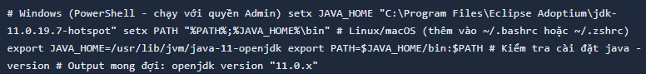
- Cài đặt Android Studio
Bước 2.1: Tải và cài đặt Android Studio:
- Truy cập: https://developer.android.com/studio
- Tải bản cài đặt mới nhất (Flamingo 2022.2.1 trở lên)
- Chạy file cài đặt và chọn Standard Installation
Bước 2.2: Cài đặt SDK Components (qua SDK Manager):
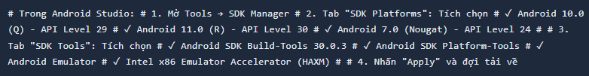
- Clone và mở project
Bước 3.1: Clone repository (nếu sử dụng Git):
Sử dụng Git Bash hoặc Terminal git clone https://github.com/your-username/SnakeGame.git cd SnakeGame # Hoặc tải file ZIP và giải nén
Bước 3.2: Mở project trong Android Studio:
- Mở Android Studio → File → Open
- Chọn thư mục SnakeGame (chứa file build.gradle)
- Nhấn OK và đợi Gradle Sync tự động chạy
Lưu ý: Lần đầu tiên mở project, Gradle sẽ tải về các dependencies. Quá trình này có thể mất 5-10 phút tùy tốc độ mạng. Đảm bảo kết nối Internet ổn định.
- Cấu hình Gradle (nếu cần)
Kiểm tra file gradle/wrapper/gradle-wrapper.properties:
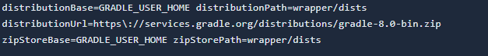
Kiểm tra file build.gradle (Module: app):
- Tạo và cấu hình Android Emulator
Bước 5.1: Mở Device Manager:
- Trong Android Studio: Tools → Device Manager
- Nhấn Create Virtual Device
Bước 5.2: Cấu hình Emulator:
Thông số | Giá trị khuyến nghị
Device | Pixel 5 (6.0", 1080x2340, 440dpi)
System Image | API 30 (Android 11.0 - R) x86_64
RAM | 2048 MB
Heap | 512 MB
Graphics | Hardware - GLES 2.0
Bảng 23. Cấu hình Android Emulator khuyến nghị
- Build và chạy ứng dụng
Bước 6.1: Sync Gradle lần cuối:
Trong Android Studio: # File → Sync Project with Gradle Files # Hoặc nhấn nút "Sync" trên toolbar
Bước 6.2: Build project:
Qua menu: # Build → Make Project (Ctrl+F9) # Hoặc qua Gradle command line: ./gradlew assembleDebug
Bước 6.3: Chạy ứng dụng:
- Chọn Emulator hoặc thiết bị vật lý đã kết nối
- Nhấn nút Run hoặc Shift+F10
- Đợi app được cài đặt và tự động mở trên thiết bị
Thành công: Nếu cài đặt đúng, app sẽ hiển thị Menu chính với logo Snake Game và 3 nút: Play, Settings, Exit.

Troubleshooting - Xử lý lỗi thường gặp
Lỗi | Giải pháp
Gradle Sync Failed | • Kiểm tra kết nối Internet  • File → Invalidate Caches / Restart  • Xóa thư mục .gradle trong project và sync lại
SDK not found | • File → Project Structure → SDK Location  • Đảm bảo Android SDK path đúng (vd: C:\Users\...\Android\sdk)
INSTALL_FAILED_INSUFFICIENT_STORAGE | • Xóa apps không cần thiết trên emulator  • Hoặc wipe data: AVD Manager → Wipe Data
App crashes ngay khi mở | • Kiểm tra Logcat (View → Tool Windows → Logcat)  • Tìm dòng lỗi có tag "AndroidRuntime"  • Thường do thiếu assets hoặc lỗi permissions
Bảng 24. Bảng troubleshooting lỗi phổ biến

Triển khai Production (Build APK/AAB)

Build APK cho Debug Testing
APK (Android Package) là file cài đặt Android. Để tạo APK debug cho testing nội bộ:
Cài APK lên thiết bị:
- Copy file app-debug.apk vào điện thoại
- Bật Settings → Security → Install unknown apps
- Mở file APK và nhấn Install

Build APK Release (có ký số)
Để phát hành ứng dụng lên Google Play Store hoặc phân phối rộng rãi, cần tạo APK Release được ký số (signed).
Bước 1: Tạo Keystore
Keystore là file chứa private key để ký ứng dụng. Tạo keystore bằng keytool:
Bảo mật Keystore:
• Lưu file .jks vào nơi an toàn, KHÔNG commit lên Git
• Nếu mất keystore, không thể update app trên Play Store
• Backup keystore vào cloud storage hoặc USB
Bước 2: Cấu hình Signing trong Gradle
Thêm cấu hình vào app/build.gradle:
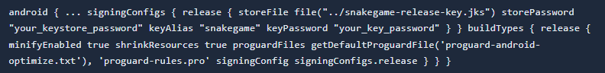
Bước 3: Build Release APK

Build Android App Bundle (AAB) cho Google Play
Google Play Store yêu cầu định dạng AAB (Android App Bundle) từ năm 2021. AAB tối ưu hơn APK vì Google Play tự động tạo APK tối ưu cho từng thiết bị.

Upload lên Google Play Console
Bước 1: Tạo tài khoản Developer trên play.google.com/console (phí 1 lần: $25)
Bước 2: Tạo ứng dụng mới và upload AAB:
- Chọn Create app
- Điền thông tin: Tên app, ngôn ngữ, loại (Game)
- Vào Release → Production → Create new release
- Upload file app-release.aab
- Điền Release notes và nhấn Review release
Bước 3: Hoàn thành store listing:
Mục | Yêu cầu
App name | Tên hiển thị trên Play Store (ví dụ: "Classic Snake Game")
Short description | 80 ký tự mô tả ngắn
Full description | Mô tả chi tiết dưới 4000 ký tự
Screenshots | Tối thiểu 2 ảnh (720x1280 hoặc 1080x1920)
Icon | 512x512 px, PNG, 32-bit
Feature graphic | 1024x500 px, JPG hoặc PNG
Category | Chọn "Games → Arcade"
Content rating | Điền bảng câu hỏi (game này: PEGI 3 - Everyone)
Bảng 25. Yêu cầu store listing cho Google Play

Bảo trì & Nâng cấp

Chiến lược Versioning
Áp dụng Semantic Versioning (SemVer) cho project:
Version | Ý nghĩa | Ví dụ
MAJOR.MINOR.PATCH | Format chuẩn SemVer | 1.0.0, 1.2.5, 2.0.0
MAJOR | Thay đổi breaking (không tương thích ngược) | 1.x.x → 2.0.0 (đổi game engine)
MINOR | Thêm tính năng mới (tương thích ngược) | 1.0.x → 1.1.0 (thêm multiplayer)
PATCH | Bugfix, cải tiến nhỏ | 1.0.0 → 1.0.1 (fix lỗi collision)
Bảng 26. Giải thích Semantic Versioning
Cập nhật version trong build.gradle:

Quy trình bảo trì định kỳ
Tần suất | Công việc | Mục đích
Hàng tuần | • Kiểm tra crash reports trên Firebase  • Đọc user reviews trên Play Store  • Monitor performance metrics | Phát hiện lỗi sớm, cải thiện UX
Hàng tháng | • Update dependencies (Gradle, libraries)  • Chạy security audit  • Tối ưu hóa performance (profiling) | Bảo mật, tăng tốc độ, giảm lag
Hàng quý | • Update target SDK theo yêu cầu Google  • Refactor code technical debt  • Thêm tính năng mới từ user feedback | Tuân thủ policy, mở rộng tính năng
Hàng năm | • Nâng cấp major version  • Redesign UI/UX (nếu cần)  • Migrate sang công nghệ mới | Đổi mới, theo kịp xu hướng
Bảng 27. Lịch trình bảo trì định kỳ

Roadmap phát triển tương lai
Dưới đây là các tính năng và cải tiến được lên kế hoạch cho các phiên bản tiếp theo:
- Version 1.1.0 (Q2 2025) - Social Features
- Leaderboard toàn cầu: Tích hợp Firebase Realtime Database để lưu top scores
- Achievements: Hệ thống thành tích (eat 100 foods, reach score 500, etc.)
- Share score: Chia sẻ điểm số lên Facebook/Zalo
- Version 1.2.0 (Q3 2025) - Multiplayer
- Local multiplayer: 2 người chơi trên 1 màn hình
- Online multiplayer: Đấu với bạn bè qua mạng (WebSocket/Firebase)
- Tournament mode: Tổ chức giải đấu hàng tuần
- Version 2.0.0 (Q4 2025) - Premium Features
- Monetization: Tích hợp Google AdMob (interstitial ads, rewarded video)
- In-app purchases: Bán skins, power-ups, remove ads
- AI mode: Chơi với AI sử dụng A* algorithm
- 6.3.4. Hướng dẫn update dependencies
Để update các thư viện và SDK lên phiên bản mới nhất:
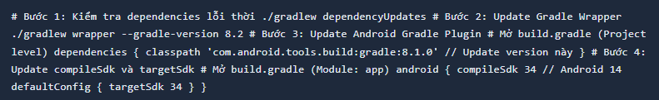
Testing sau update:
Sau mỗi lần update major dependencies, PHẢI test lại toàn bộ app:
- Chạy regression test cho tất cả features
- Test trên cả emulator và thiết bị thật
- Kiểm tra performance (có lag mới không?)

Kết luận

Kết quả đạt được
Dự án Snake Game đã hoàn thành xuất sắc các mục tiêu đề ra và đạt được những thành quả quan trọng sau:
Về mặt kỹ thuật:
- Kiến trúc hệ thống: Áp dụng thành công mô hình OOP với 4 packages rõ ràng (util, game.objects, game.core, ui), đảm bảo code dễ đọc, dễ bảo trì
- Design patterns: Triển khai đúng Singleton (SettingManager, SoundManager), Factory pattern (AssetManager), và MVC (GameLoop - Model, GameView - View, InputHandler - Controller)
- Hiệu năng: Game chạy mượt mà 60 FPS trên cả emulator và thiết bị thật nhờ tối ưu hóa Canvas rendering và game loop
- Quản lý tài nguyên: Centralized asset management giúp load images/fonts hiệu quả, tránh memory leak
Về tính năng:
- Gameplay hoàn chỉnh: Rắn di chuyển, ăn mồi, tăng kích thước, collision detection chính xác
- Hệ thống cài đặt: 2 độ khó (Easy/Hard), 3 màu rắn (Blue/Green/Purple), bật/tắt âm thanh
- Âm thanh: Nhạc nền (MediaPlayer) và sound effects (SoundPool) hoạt động đồng bộ
- UI/UX: Giao diện thân thiện với custom font, smooth transitions giữa các màn hình
- Persist data: Lưu high score và settings bằng SharedPreferences
Về documentation:
- Tài liệu đầy đủ 6 chương: Giới thiệu, Phân tích thiết kế, Thiết kế hệ thống, Lập trình, Kiểm thử, Triển khai
- Class diagrams, sequence diagrams, ERD được vẽ chuẩn UML
- Code được giải thích chi tiết với ví dụ cụ thể

Bài học kinh nghiệm
1. Về lập trình Android:
- Canvas vs SurfaceView: Học được cách vẽ đồ họa 2D bằng Canvas thay vì dùng XML layout, tăng hiệu năng đáng kể cho game real-time
- Game loop pattern: Hiểu rõ vòng lặp Update → Render trong game development, kiểm soát FPS bằng Thread.sleep()
- Memory management: Cần cẩn thận với Bitmap (dễ OutOfMemoryError), phải recycle khi không dùng
2. Về kiến trúc phần mềm:
- Separation of concerns: Tách biệt game logic (Snake class) và rendering (GameView) giúp debug dễ dàng
- Singleton trade-offs: Singleton tiện lợi nhưng làm code khó test, cần cân nhắc khi dùng
- Avoid premature optimization: Nên làm cho code chạy được trước, rồi mới optimize sau khi profile
3. Về làm việc nhóm:
- Git workflow: Sử dụng Git branches (feature/main) và pull requests giúp tránh conflict code
- Code review: Review code của nhau phát hiện được nhiều bug logic và cải thiện code quality
- Task breakdown: Chia task nhỏ (1 người làm UI, 1 người làm game logic) giúp song song hóa công việc
4. Những khó khăn đã vượt qua:
- Collision detection: Ban đầu xuất hiện bug rắn "xuyên tường" do kiểm tra va chạm không chính xác. Giải quyết bằng cách dùng Vector2D.equals() thay vì so sánh tọa độ trực tiếp
- Touch input lag: Gesture detection bị lag vì xử lý trên main thread. Cải thiện bằng cách tách InputHandler ra thread riêng
- Asset loading time: Lần đầu load ảnh từ assets mất 2-3 giây. Tối ưu bằng cách preload trong splash screen

Đánh giá tổng quan
Tiêu chí | Đánh giá | Nhận xét
Code quality | ⭐⭐⭐⭐ (4/5) | Code có cấu trúc tốt, tuân thủ naming conventions. Còn một số chỗ có thể refactor thành helper methods
Performance | ⭐⭐⭐⭐⭐ (5/5) | 60 FPS ổn định, không lag ngay cả khi rắn dài 50+ đốt
User Experience | ⭐⭐⭐⭐ (4/5) | UI đẹp, controls responsive. Có thể thêm tutorial cho người chơi mới
Documentation | ⭐⭐⭐⭐⭐ (5/5) | Tài liệu đầy đủ, chi tiết, có diagrams minh họa
Completeness | ⭐⭐⭐⭐ (4/5) | Đầy đủ tính năng core. Còn thiếu multiplayer và achievements (có trong roadmap)

